

民生财富管理研究中心

中国A股市场量化因子白皮书



# 摘要

本报告将系统性地研究中国 A 股超额收益的决定性因素，根据 A 股股票交易和财务报表数据构建了 56 个量化因子，分为六大类，分别检验有效性，在 1997

年 1 月至 2017 年 12 月期间，共有 13 个有效因子，其中有 9 个属于交易摩擦因子，分别是市值、总波动率、特定波动率、交易额、交易额的波动率、换手率的波动率、最大日收益率、非流动性风险、标准化的换手率；有 2 个属于成长类因

子，分别是营业收入增长率，营业收入与存货增长率之差；有 2 个属于盈利类因子，分别是现金净资产比、研发成本。大部分有效因子是受交易流动性驱动。本报告继续探索‘股权分置改革’后的量化因子的有效性，发现结果与全样本结果类似。有 10 个因子有效，其中 6 个属于交易摩擦类因子。

**目录**

一、 背景介绍 4

（一）研究背景 4

（二）多因子模型的理论背景 5

二、 数据 6

（一） 日股票交易数据 6

（二） 财务报表数据 7

三、 因子构建 8

（一） 交易摩擦类因子 9

（二） 动量因子 14

（三） 价值类因子 16

（四） 成长类因子 18

（五） 盈利类因子 22

（六） 财务流动性因子 25

四、 因子有效性检验 28

（一） 因子有效性检验方法 28

（二） 描述统计 29

（三） 每个月末分组 （1997 年开始） 31

（四） 每个月末分组 （2007 年股改之后） 41

五、 因子相关性处理 51

六、 结论 55

文献 56

附录 60

附录 1. 因子对照表 60

附录 2. Wind 日交易数据对照 64

附录 3. 国泰安财务报表数据下载流程 64

# 一、 背景介绍

## （一）研究背景

近年来，中国的经济迅速发展，已然成为世界第二大经济体，受到世界各国的瞩 目。相应的，中国的金融市场也迅速发展，受到国内外投资者的关注。资产定价 是金融市场发展的基石，因此，研究中国金融市场上股票收益的影响因素对学者， 投资者和监管者具有重要的意义。能够帮助未来学者评估其它量化因子的有效性， 评估公募基金和私募基金的风险敞口和能力，衡量股票市场的系统性风险。

现代金融研究认为投资者的收益主要来源于两部分：一部分是来自市场的平均收益（即为 Beta 收益），另一部分是独立于市场的超额收益（即 Alpha 收益）。一般来说，来自市场的收益比较容易获得，而来自于超越市场的 Alpha 收益则非常困难。量化因子的研究实际上就是关于能够带来超额收益 Alpha 的因子的研究。

美国金融市场起步较早，发展较成熟，金融产品种类繁多，因此，美国市场上对量化因子的研究和应用比较广泛和深刻。在业界，大部分机构的股票投资都是基于市场的量化因子来制定交易策略。在学界研究中，近几十年有成百个各种各样的因子出现在文献中。Green， Hand and Zhang (2016) 汇总了美国市场上 94 个公司层面的量化因子，通过 Fama-MacBeth (1973)回归分析，发现 12 个因子可以独立地预测股票收益率。Hou, Xue and Zhang (2017)系统性地研究对比了历史文献中出现的447 个美国市场上的量化因子，发现其中286 个因子是无效的， 93%的流动性因子是无效的。

相比较于美国市场，中国的股票市场起步晚，发展不成熟，产品单一，政府干预较多，以往研究表明中国股票市场和美国市场存在很大的差异。在这种差异下， 很多量化因子在美国有效但是在中国未必有效，甚至有些因子在美国和在中国的作用是反向的。Chen, Kim, Yao and Yu (2010) 分别构建了中美市场上 18 个因子并进行了对比，发现在中国市场有效的因子个数远远少于美国。系统性地研究

中国股票市场上的量化因子，能够为投资者和监管者提供一定的决策参考。本研究借鉴于美国市场的研究，利用股票分组的方法，深入系统性地探究了中国 A 股市场上的股票量化因子。

## （二）多因子模型的理论背景

1952 年，Markowitz 提出现代资产组合理论，引入均值、方差的概念来刻画资产风险收益特征与投资者效用偏好。

自 1964 年，CAPM 模型由 Sharpe (1964),Litner (1965a) and Black (1972) 分别提出，他们认为资产价格的变化由市场风险因子驱动。市场风险与股票的预期收益率是正向的线性关系，并且市场风险外的其它因子不能有效解释股票的预期收益率。

1976 年，Ross 提出 asset pricing theory (APT)模型，认为资产的收益率等于一系列风险溢价的线性相加。APT 对 CAPM 的拓展在于由单因子到多因子，由一般均衡到无套利定价。在多因子模型中，最为有名的是 Fama and French (1992) 三因子模型，模型认为，一个投资组合(包括单个股票)的超额回报率可由它对三个因子的暴露来解释，这三个因子分别是：市场资产组合(Rm−Rf)、市值因子

(SMB)、账面市值比因子(HML)。

多因子模型：

|  |  |  |  |  |
| --- | --- | --- | --- | --- |
|  | 回归方法 | 已知 | 未知 | 学界代表 |
| 宏观模型 | 时间序列回归 | 因子收益 | 因子暴露 | FF3 因子 |
| 基本面模型 | 横截面回归 | 因子暴露 | 因子收益 | Fama-MacBeth |

本文以后的结构如下：第二部分介绍数据,第三部分介绍因子的构建，第四部分阐述因子有效性的检验，第五部分对因子的相关性做处理，第六部分概述了本文的结论。

# 二、 数据

本文中所使用的数据主要来源于 Wind 和国泰安数据库。其中，日交易数据来自Wind 数据库，财务报表数据来自国泰安数据库。

## （一） 日股票交易数据

本文研究对象为中国股票市场上的 A 股股票（包含正在交易和退市的股票）。数据变量包含交易日期，股票代码，每日收盘价，开盘价，最高价，最低价，日收益率，A 股流通股本，A 股总股本，总股本，交易量，交易额，交易换手率等。样本区间是 1995 年 1 月至 2017 年 12 月。其中，收盘价为不复权价格，日收益率包含分红1。下载的变量对照表见附录 2。

表1 展示了每年中国股票市场上A 股上市交易的公司数目及每年新上市的公司数目。截止到 2017 年底，A 股市场上正在交易的股票数目是 3467 个。中国的 A 股交易于 1989 年开始试点。

## 表 1：每年 A 股的公司数目

|  |  |  |
| --- | --- | --- |
| 年份 | 交易的公司数目 | IPO 公司数目 |
| 1994 | 287 | 110 |
| 1995 | 311 | 24 |
| 1996 | 514 | 203 |
| 1997 | 720 | 206 |
| 1998 | 826 | 106 |
| 1999 | 923 | 98 |
| 2000 | 1060 | 137 |
| 2001 | 1136 | 79 |
| 2002 | 1200 | 71 |
| 2003 | 1263 | 67 |
| 2004 | 1353 | 100 |
| 2005 | 1358 | 15 |
| 2006 | 1411 | 66 |
| 2007 | 1527 | 126 |

1 日收益率数据处理**：**由于刚上市的公司前几天的涨跌幅较大，投资者不能在新公司上市的前几天买卖交

易，所以去除了上市之后的前三个月的股票收益率。

|  |  |  |
| --- | --- | --- |
| 2008 | 1602 | 77 |
| 2009 | 1696 | 99 |
| 2010 | 2041 | 349 |
| 2011 | 2320 | 282 |
| 2012 | 2472 | 155 |
| 2013 | 2468 | 2 |
| 2014 | 2592 | 125 |
| 2015 | 2808 | 223 |
| 2016 | 3034 | 227 |
| 2017 | 3467 | 438 |

在每月月末，将每只股票的月末收盘价（不复权）乘以 A 股流通股本，得到每只股票的 A 股流通市值。将 A 股市场上所有股票的 A 股流通市值相加，即为市场上所有 A 股的流通市值。图 1 展示了 1995 年初至 2017 年末我国股票市场 A 股总流通市值。

## 图 1:A 股总流通市值（1995 年-2017 年，单位：兆元）

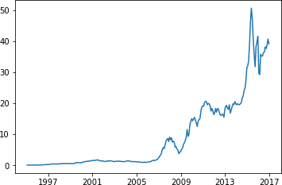

**（二） 财务报表数据**

季度财务报表数据来源于国泰安，数据变量包括总资产、总负债、所有者权益总计、存货、应付股利、每股折旧与摊销、营业收入、利润总额、税收、净利润、营业现金流等。在 2002 或 2003 年以前，财务数据均是半年度数据，即只有 6

月份和 12 月份数据。对于一股票还在交易但是财务数据缺失的情况，我们沿用

上一期的数据。关于公司财务数据披露的相关规定为：上市公司的年报在 4 月底

前公布，半年报数据在 8 月底前公布，季度数据在次月前公布。

季度财务报表数据下载的路径为：清华大学图书馆-CSMAR 中国上市公司财务报表数据库-财务报表-资产负债表/利润表/现金流量表/所有者权益变动表。下载流程详细见附录 3。

## 表 2： 财务报表数据库汇总

|  |  |  |  |
| --- | --- | --- | --- |
| 财务  报表 | 表/字段内容 | 起始  日 | 频  率 |
| 资产负债表 | 证券代码、会计期间、报表类型、货币资金、固定资产、流动资产合计、非流动资产合计、流动负债合计、非流动负债合计、股本、归属于母公司所有者权益合计、所有者权益合  计、负债与所有者权益总计等字段。 | 1990 | 季度 |
| 利润表 | 证券代码、会计期间、报表类型、营业总收入、营业收入、营业总成本、营业成本、营业利润、利润总额、净利润、归  属于母公司所有者的净利润等字段。 | 1990 | 季度 |
| 现金流量表 | 证券代码、会计期间、报表类型、收到其他与经营活动有关的现金、支付其他与经营活动有关的现金、经营活动产生的现金流量净额、收到其他与投资活动有关的现金、支付其他与投资活动有关的现金、投资活动产生的现金流量净额、收到其他与筹资活动有关的现金、支付其他与筹资活动有关的现金、筹资活动产生的现金流量净额、现金及现金等价物净  增加额等字段。 | 1998 | 季度 |
| 所有者权益变  动表 | 证券代码、会计期间、报表类型、公告来源、科目编码、科目名称、上期期末余额、会计政策变更、综合收益总额、利润分配、期末余额等字段。 | 2007 | 季度 |

将 Wind 下载的股票交易数据与 CSMAR 下载的财务报表数据合并。

# 三、 因子构建

本研究构建了 56 个量化因子，分为六大类，包括 17 个交易摩擦类因子，5 个动量因子，8 个价值因子，11 个成长因子，8 个盈利因子和 7 个财务流动性因子。

## （一） 交易摩擦类因子

1. 市值（firm size， size）

根据 Banz（1981）计算股票市值，即用每个月月末的（最后一个交易日的）股票收盘价格（不复权价格）乘以每个月月末的 A 股流通股本，也称其为 A 股流通市值。

在每个月的月末(t)，按照月末 A 股流通市值将所有A 股股票等分为 10 组。其中， A 股流通市值最小的 10%的股票在第一组，A 股流通市值最大的 10%的股票在第十组。然后，计算下一个月（t+1）各组流通市值加权的股票组合的月收益率及第十组与第一组收益率之差（即为因子收益率）。以此类推，在每个月月末计算 A 股流通市值并重新分组、计算组合收益率。

1. 系统性风险（market beta, beta）

系统性风险的计算来源于著名的 CAPM 模型，它代表了个股受大盘波动影响的系数，具体的计算公式为：

𝛽 = ρ 𝜎𝑖 （1）

𝑖 i,m 𝜎𝑚

其中ρi,m代表股票 i 的收益率与大盘指数收益率的相关系数，𝜎𝑖 与𝜎𝑚 则分别代表股票 i 与大盘指数收益率的波动率（即标准差）。大盘指数收益率为 A 股所有股票按流通市值加权构造的股票组合的收益率。我们使用 t-12 月份末到 t 月份

末（即过去一年的）的股票和大盘指数的每日收益率计算 t 月份末的系统性风险。

计算系统性风险时，要求至少有 120 个日收益率。

在每个月的月末（t），按照上述方法计算出每支股票的系统性风险，并据此将 A股股票等分为 10 组，计算各组合在下一个月（t+1）的市值加权月收益率及第十组和第一组组合收益率之差（即为因子收益率）。以此类推，每个月末根据过去一年的日数据重新计算系统性风险并重新进行股票分组。

1. 下行风险 (downside beta，betad)

根据 Ang, Chen, and Xing (2006),下行风险为以低于某一临界收益率为条件而计算得到的系统系风险：

𝛽− = 𝐶𝑜𝑣(𝑟𝑖,𝑟𝑚|𝑟𝑚<𝜇𝑚) （2）

𝑉𝑎𝑟(𝑟𝑚|𝑟𝑚<𝜇𝑚)

其中𝑟𝑖 和 𝑟𝑚 分别代表股票和大盘指数的收益率，𝜇𝑚 是大盘收益率的均值。大盘指数收益率为 A 股所有股票以流通市值为权重构造的股票组合的收益率。我们使用 t-12 月份末到 t 月份末（即过去一年）的股票和大盘指数的日收益率计算下行风险。计算下行风险时，要求至少有 120 个日收益率。

在每个月的月末（t），我们使用过去一年的日数据，也就是 t-12 月份末到 t 月份末的日收益率计算下行风险，然后将 A 股所有股票按照下行风险等分为十组， 并计算下一个月(t+1)各组流通市值加权的组合收益率。以此类推，每个月末根据过去一年的日数据重新计算下行风险并重新进行股票分组。

1. 特定波动率 (idiosyncratic volatility, idvol)

根据 Ang, Hodrick, Xing and Zhang (2006)构建特定波动率（idiosyncratic volatility），将股票收益率对市场大盘指数收益率进行回归，所得残差的标准差即为特定波动率。其回归模型为：

ri,t = 𝛼𝑖 + 𝛽𝑖 ∗ 𝑟𝑚,𝑡 + 𝜖𝑖,𝑡 （3）

其中𝑟𝑖 和 𝑟𝑚 分别是股票和市场大盘指数的收益率。大盘指数收益率为 A 股所有股票以流通市值为权重构造的股票组合的收益率。将 t-12 月份末到 t 月份末

（即过去一年）的股票日收益率对大盘指数日收益率进行回归，得到残差，进而计算残差的标准差，即为 t 月份的特定波动率。计算特定波动率时，要求至少有120 个日收益率数据。

根据 t-12 月份末到 t 月份末的数据计算的特定波动率，在 t 月份的月末将股票等分为十组，然后计算 t+1 月份的市值加权的各股票组合的月收益率。以此类推， 在每个月月末重新计算特定波动率并进行重新分组2。

2 举例说明：如果在今年 6 月底分组，则需用去年 6 月初到今年 5 月底的日数据计算特定波动率，然后在 6

月底分组，将股票分为 10 组，计算 7 月份各组合的流通市值加权的收益率

1. 总波动率(total volatility, vol)

根据 Ang, Hodrick, Xing and Zhang (2006)，t 月的总波动率为 t-12 月份末到t 月份末（即过去一年）的股票日收益率的标准差。计算总波动率时，要求至少有 120 个日收益率。

1. 特定偏态 (idiosyncratic skewness, idskew)

根据 Boyer, Mitton and Vorkink (2009) ，特定偏态的计算过程与与特定波动率基本一致，区别在于计算残差的偏态而非标准差。其回归模型为：

ri,t = 𝛼𝑖 + 𝛽𝑖 ∗ 𝑟𝑚,𝑡 + 𝜖𝑖,𝑡 （4）

其中𝑟𝑖 和 𝑟𝑚 分别是股票和市场大盘的收益率。大盘指数收益率为 A 股所有股票以流通市值为权重构造的股票组合的收益率。将 t-12 月份末到 t 月月末（即过去一年）的股票日收益率对大盘指数日收益率进行回归，得到残差，进而计算残差的偏态，即为 t 月份的特定偏态。计算特定偏态时，要求至少有 120 个日收益率数据。

根据 t-12 月份末到 t 月份末的数据计算的特定偏态，在 t 月份的月末进行股票等分为十组，然后计算 t+1 月份各组合流通市值加权的月收益率。以此类推，在每个月的月末重新计算特定偏态并进行重新分组。

1. 总偏态 (total skewness, skew12)

根据 Amaya, Christoffersen, Jacobs and Vasquez (2015), t 月的总偏态为t-12 月份末到 t 月份末（即过去一年）的股票日收益率的偏态。计算总偏态时， 要求至少有 120 个日收益率。根据t-12 月份末到t 月份末的数据计算的总偏态， 在t 月份末将股票等分为十组。计算t+1 月份各组合流通市值加权的的月收益率。我以此类推，在每个月末重新计算总偏态并重新进行股票分组。

1. 共同偏态 (coskewness, coskew12)

根据 Harvey and Siddique (2000), 共同偏态为：

𝐸[𝜖 ,𝜖2 ]

𝑖 𝑚

Cs = （5）

√𝐸[𝜖2]𝐸[𝜖2 ]

𝑖 𝑚

其中 𝜖𝑖是为股票收益率对市场大盘指数收益率回归的残差。大盘指数收益率为 A 股所有股票以流通市值为权重构造的股票组合的收益率。

使用过去一年的股票日收益率，即 t-12 月份末至 t 月份末的收益率计算 t 月份末的共同偏态。然后在 t 月份末将股票按照共同偏态等分为十组，计算 t+1 月份各组合流通市值加权的月收益率。以此类推，在每个月末重新计算共同偏态并重新进行股票分组。计算共同偏态时，要求至少有 120 个日收益率。

1. 交易换手率 (turnover, turn)

根据 Datar, Naik and Radcliffe (1998)， t 月的交易换手率为 t-12 月份末到t 月份末的每日交易换手率的平均值。每日交易换手率可在 Wind 中直接下载得到，其计算方式为每个交易日的交易量除以当日 A 股流通股本。根据 t-12 月份末到 t 月份末的日交易换手率的平均值，在 t 月份末按照平均换手率将股票等分为十组，再计算 t+1 月份的流通市值加权的各股票组合的月收益率。在每个月末重新计算平均交易换手率并重新进行股票分组。计算平均交易换手率时，要求至少有 120 个日观测值。

1. 交易换手率的波动率 (volatility of turnover, std_turn)

根据 Chordia, Subrahmanyam and Anshuman （2011），t 月份交易换手率的波动率为 t 月份日换手率的标准差。计算交易换手率的波动率时，要求至少有 10 个日观测值。在 t 月末按照换手率的波动率将股票等分为十组，并计算 t+1 月份的流通市值加权的各股票组合的月收益率。在每个月末重新计算换手率的波动率并进行重新股票分组。

1. 交易额 (volume in dollar, volumed)

在 Chordia, Subrahmanyam and Anshuman（2001）中，交易额等于日收盘价乘以当日交易量。据此，定义 t 月份的历史交易额均值为 t-12 月份末到 t 月份末

的日交易额的平均值。日交易额可在 Wind 数据库中直接下载得到。计算交易额的均值时，我们要求至少有 120 个日观测值。计算 t-12 月份末到 t 月份末的日交易额的平均值，然后在 t 月末按照平均交易额将股票等分为十组，再计算 t+1 月份的流通市值加权的各股票组合的月收益率。在每个月末重新计算交易额的均值并重新进行股票分组。

1. 交易额的波动率 (volatility of volume in dollar, std_dvol)

根据 Chordia, Subrahmanyam and Anshuman（2001），t 月份交易额的波动率为 t 月份整个月的日交易额的标准差。在 t 月末按照交易额的波动率将股票等分为十组，再计算 t+1 月份的流通市值加权的各股票组合的月收益率。在每个月末重新计算交易额的波动率并重新进行股票分组。计算交易额的波动率时，要求至少有 10 个日观测值。

1. 非流动性风险 (illiquidity, illq)

根据 Amihud （2002），首先计算股票的每日非流动性指标，即个股的日收益率绝对值与当日交易额之比，再计算每支股票日非流动性在 t-12 月份末到 t 月份末的平均值，作为 t 月份的非流动性。在 t 月末按照非流动性风险将股票等分为十组，并计算 t+1 月份的流通市值加权的各股票组合的月收益率。在每个月末重新计算换手率的均值并进行股票分组。计算平均非流动性风险时，要求至少有120 个日观测值。

1. 标准化的换手率（LM）

根据 Liu（2016），计算标准化的换手率：

1

LM = [Number of zero volumes in month t + 𝑡𝑢𝑟𝑛𝑜𝑣𝑒𝑟𝑡 ] ∗ 21

（6）

𝐷𝑒𝑓𝑙𝑎𝑡𝑜𝑟 𝑁𝑜𝑇𝐷

其中，𝑡𝑢𝑟𝑛𝑜𝑣𝑒𝑟𝑡 为 t 月的日交易换手率之和。NoTD 为 t 月的交易日天数。一个月的 deflator 选为 480,000。日交易换手率等于交易量除以 A 股流通股本， 可从 Wind 中直接下载得到。

在每个月计算 LM，然后在 t 月末按照非流动性风险将股票等分为十组，并计算t+1 月份的流通市值加权的各股票组合的月收益率。在每个月末重新计算换手率的均值并进行股票分组。

1. 最大日收益率 (maximum daily return, retnmax)

根据 Bali, Cakici and Whitelaw（2011），t 月份的最大日收益率等于在 t 月份 整个月中的日收益率中最大的日收益率。按照 t 月份的最大日收益率，在 t 月份末将股票等分为十组，再计算 t+1 月份的流通市值加权的各股票组合的月收益率。在每个月末重新计算下月的最大的日收益率并重新进行股票分组。

1. 股本增长率 (changes in shares outstanding, sharechg)

根据 Pontiff and Woodgate（2008），t 月末的股本增长率等于 t 月末的 A 股流通股本除以 t-12 月末的 A 股流通股本并减 1。在 t 月末按照股本增长率将股票等分为十组，再计算 t+1 月份的流通市值加权的各股票组合的月收益率。在每个月末重新计算股本增长率并重新进行股票分组。

1. 公司年龄（age）

根据 Jiang, Lee and Zhang (2015），公司年龄为分组日（即 t 月份）与公司上市（IPO）时间之间的年份。

## （二） 动量因子

1. 12 个月动量 (12-month momentum, mom12)

根据 Jagadeesh (1990)，t 月份的 12 个月动量因子等于 t-12 月份末到 t-1 月份末的累计日收益率。在 t 月份末，我们按照此 12 个月的动量因子将股票等分为十组，再计算 t+1 月份的流通市值加权的各股票组合的月收益率。在每个月末重新计算 12 个月的动量因子并进行股票分组。

1. 6 个月动量 (6-month momentum, mom6)

根据 Jagadeesh and Titman (1993），t 月份的 6 个月动量因子等于在 t-6 月末

到 t-1 月末的累计日收益率。在 t 月份末，按照 6 个月的动量因子将股票等分为10 组，再计算 t+1 月份的流通市值加权的各股票组合的月收益率。每个月末重新计算个月动量因子并进行股票分组。

1. 动量变化 (momentum change, momchg)

根据 Gettleman and Marks（2006），t 月份的动量变化等于 t-7 月份末到 t-1月份末的动量减去 t-12 月份末到 t-7 月份末的动量。在 t 月份末，按照动量变化因子将股票等分为十组，再计算 t+1 月份的流通市值加权的各股票组合的月收益率。在每个月末重新计算动量变化因子并进行股票分组。

1. 特定动量 (idiosyncratic momentum, imom)

根据 Blitz, Huij and Martens（2011），特定动量是股票收益率中不能被大盘收益率解释的部分的累计和。回归模型为：

ri,t = 𝛼𝑖 + 𝛽𝑖 ∗ 𝑟𝑚,𝑡 + 𝜖𝑖,𝑡 （7）

其中，𝑟𝑖 和 𝑟𝑚 分别是股票和市场的收益率。大盘指数收益率为 A 股所有股票以流通市值为权重的组合收益率。将 t-12 月份末到 t-1 月份末的股票日收益率

对大盘指数日收益率进行回归，得到残差项 𝜖𝑖,𝑡。残差的累计值即为 t 月份的特定动量。

在 t 月份末，按照特定动量将股票等分为十组，再计算 t+1 月份的流通市值加权的各股票组合的月收益率。在每个月末重新计算特定动量因子并重新进行股票分组。

1. 短期反转 (short-term reversal, lagretn)

根据 Jagadeesh and Titman（1993），短期反转即为上个月的月收益率。计算 t月份股票的月收益率，在 t 月末按照此因子将股票等分为十组，再计算 t+1 月份的流通市值加权的各股票组合的月收益率。在每个月末重新计算这个月的月收益率并重新进行股票分组。

在以下几类因子的计算中需要用到公司财务数据，本研究按如下方法对财务类的因子数据进行时间对准3：

1. 上一年的 10 月底、11 月底、12 月底以及今年的 1 月底、2 月底和 3 月底使用上一年的第三季度(即 9 月底)的财务报表数据4；
2. 今年的 4 月底、5 月底、6 月底以及 7 月底使用上一年度（即 12 月底）的年报数据；
3. 今年的 8 月底和 9 月底使用今年的半年报数据（即 6 月底）。

另外，对于一些股票还在交易但财务数据缺失的情况，当期数据沿用上一期的数据。

## （三） 价值类因子

1. 公司账面市值比 (book-to-market ratio, BM)

根据 Fama and French (1992), 公司账面市值比等于月末 A 股流通股数除以总股数乘以所有者权益合计除以 A 股流通市值。所有者权益合计来自国泰安的资产负债表，季度更新。

公司账面市值比 = 𝐴股流通股数 × 所有者权益合计 (8)

总股数 𝐴股流通市值

使用去年12 月底的所有者权益合计数据和12 月底的股本及市值数据计算公司的

账面市值比，此因子用在 4 月份、5 月份、6 月份和 7 月份的股票分组。使用 6

月底的数据构建的因子用在同年 8 月底和 9 月底的股票分组。使用 9 月底的数据

构建的因子用在同年 10 月底、11 月底、12 月底以及下一年 1 月底、2 月底和 3 月底的股票分组。

1. 总资产市值比 (asset-to-market ratio, AM)

根据 Bhandari（1988），总资产市值比等于总资产合计除以 A 股流通市值。总资产合计来源于国泰安的资产负债表。A 股流通市值等于收盘价（不复权）乘以 A 股流通股本。收盘价和 A 股流通股本来源于 Wind。使用去年 12 月底的总资产合计除以去年 12 月底的 A 股流通市值，计算公司总资产市值比，此因子用在在今

3 公司财务数据披露相关规定：上市公司的年报在 4 月底前公布，半年报数据在 8 月底前公布，季度数据在次月前公布。

4 在 2002 或 2003 年以前，财务数据均是半年度的数据，即只有 6 月份和 12 月份的数据。

年 4 月份、5 月份、6 月份和 7 月份的股票分组中。以此类推，使用今年 6 月底

的数据构建的因子，用在今年 8 月底和 9 月底的股票分组。使用今年 9 月底的数据构建的因子用在今年 10 月底、11 月底、12 月底以及下一年 1 月底、2 月底和3 月底的股票分组。

1. 总负债市值比 (liabilities-to-market ratio, LEV)

根据 Bhandari（1988），总负债市值比等于总负债除以 A 股流通市值。总负债来源于国泰安的资产负债表。使用去年 12 月底的总负债和 12 月底的市值数据，计算公司负债市值比，此因子用在今年 4 月份、5 月份、6 月份和 7 月份的股票分组。使用今年 6 月底的数据构建的因子用在今年 8 月底和 9 月底的股票分组。使用今年 9 月底的数据构建的因子用在今年 10 月底、11 月底、12 月底以及下一年的 1 月底、2 月底和 3 月底的股票分组。

1. 收益价格比 (earnings-to-price ratio, EP)

根据 Basu (1997），收益价格比5等于净利润除以 A 股流通市值。净利润来源于国泰安的利润表。使用去年 12 月底的净利润和 12 月底的 A 股流通市值的数据计算EP，此因子用在今年 4 月份、5 月份、6 月份和 7 月份的股票分组。使用今年 6

月底的数据构建的因子用在今年 8 月底和 9 月底的股票分组。使用今年 9 月底的数据构建的因子用在今年 10 月底、11 月底、12 月底以及下一年的 1 月底、2 月底和 3 月底的股票分组。

1. 现金流价格比率 (cash-flow-to-price ratio, CFP)

根据 Lakonishok, Shleifer and Vishny（1994），现金流价格比率等于每股收益 1 加上每股折旧与摊销除以收盘价。如果折旧与摊销为缺失值，则只使用每股

收益 1。使用去年 12 月底的每股收益，每股折旧与摊销除和 12 月底的收盘价计算现金流价格比率，此因子用在今年 4 月份、5 月份、6 月份和 7 月份的股票分组。使用今年 6 月底的数据构建的因子用在今年 8 月底和 9 月底的股票分组。使

5 收益价格比的另一种计算方式： 收益价格比=每股收益 1/收盘价，其中，每股收益 1=净利润本期值/实收资本本期期末值。

用今年 9 月底的数据构建的因子用在今年 10 月底、11 月底、12 月底以及下一年的 1 月底、2 月底和 3 月底的股票分组。

1. 营业现金流价格比率 (operating cash-flow-to-price ratio, OCFP)

根据 Desai, Rajgopal and Venkatachalam（2004），营业现金流价格比率等于 t月份末的营业现金流除以 t 月份末的 A 股流通市值。使用去年 12 月底的营业现金流和 12 月底的 A 股流通市值计算营业现金流价格比率，此因子用在今年 4 月份、5 月份、6 月份和 7 月份的股票分组；使用 6 月底的数据构建的因子用在同年 8 月底和 9 月底的股票分组；使用 9 月底的数据构建的因子用在同年 10 月底、

11 月底、12 月底以及下一年 1 月底、2 月底和 3 月底的股票分组。

1. 股利价格比 (dividend-to-price ratio, DP)

根据 Litzenberger and Ramaswamy（1982），股利价格比等于应付股利除以 A 股流通市值。应付股利来源于国泰安的资产负债表。使用去年 12 月底的应付股利和 12 月底的 A 股流通市值的数据计算股利价格比。此因子用在今年 4 月份、5 月份、6 月份和 7 月份的股票分组。使用 6 月底的数据构建的因子，用在同年 8

月底和 9 月底的股票分组。使用 9 月底的数据构建的因子用在同年 10 月底、11 月底、12 月底以及下一年的 1 月底、2 月底和 3 月底的股票分组。

1. 营业收入价格比（sales-to-price ratio, SP）

根据 Barbee, Mukherji and Raines（1996），营业收入价格比等于营业收入除以Ａ股流通市值。营业收入来源于国泰安的利润表。使用去年 12 月底的营业收入除以去年 12 月底的 A 股流通市值的数据计算得到营业收入价格比。此因子用在今年 4 月份、5 月份、6 月份和 7 月份的股票分组。使用 6 月底的数据构建的

因子用在同年 8 月底和 9 月底的股票分组。使用 9 月底的数据构建的因子用在同年 10 月底、11 月底、12 月底以及下一年的 1 月底、2 月底和 3 月底的股票分组。

## （四） 成长类因子

1. 总资产增长率 (Asset growth ratio, AG)

根据 Cooper, Gulen and Schill（2008）,t 月份的总资产减去 t-12 月份的总资产再除以 t-12 月份的总资产。举例说明，将去年 12 月底的总资产减去前年 12

月底的总资产，再除以前年 12 月底的总资产，此增长率分别用在今年 4 月份、5

月份、6 月份和 7 月份的股票分组中。以此类推，用今年月 6 底的总资产减去去

年 6 月底的总资产的差，再除以去年 6 月底的总资产，由此得到的增长率分别在

今年 8 月份和 9 月份的股票分组中。采用今年 9 月底数据计算的增长率用在今年

10 月底、11 月底、12 月底以及下一年的 1 月底、2 月底和 3 月底的股票分组中。

1. 负债增长率 (liabilities growth, LG)

根据 Richardson, Sloan, Soliman and Tunna（2005），总负债增长率等于总负债的年化增长率，也就是 t 月份的总负债减去 t-12 月份的总负债再除以 t-12 月份的总负债。使用 12 月底的总负债减去去年 12 月底的总负债，除以去年 12 月底的总负债，将此因子用在今年 4 月份、5 月份、6 月份和 7 月份的股票分组。使用 6 月底的数据构建的因子，用在同年 8 月底和 9 月底的股票分组。使用 9 月底的数据构建的因子用在同年 10 月、11 月底、12 月底以及下一年的 1 月底、2 月底和 3 月底的股票分组。

1. 净资产增长率 (book market value growth, BVEG)

根据 Richardson, Sloan, Soliman and Tunna（2005），净资产增长率等于净资产的年化增长率。净资产等于 A 股流通股数/总股数×所有者权益合计，其年化增长率等于 t 月份的净资产减去 t-12 月份的净资产再除以 t-12 月份的净资产。使用 12 月底的净资产减去去年 12 月底的净资产，除以去年 12 月底的净资产，

将此因子用在今年 4 月份、5 月份、6 月份和 7 月份的股票分组。使用 6 月底的

数据构建的因子，用在同年 8 月底和 9 月底的股票分组。使用 9 月底的数据构建的因子用在同年 10 月、11 月底、12 月底以及下一年的 1 月底、2 月底和 3 月底的股票分组。

1. 存货增长率 (inventory growth, INVG)

根据 Thomas and Zhang（2002），存货净额的增长率6等于 t 月份的净存货额减去 t-12 月份的净存货额，再除以 t-12 月份的净存货额。使用 12 月底的存货净额减去去年 12 月底的存货净额，除以去年 12 月底的存货净额，将此因子用在今年

4 月份、5 月份、6 月份和 7 月份的股票分组。使用 6 月底的数据构建的因子，

用在同年 8 月底和 9 月底的股票分组。使用 9 月底的数据构建的因子用在同年

10 月、11 月底、12 月底以及下一年的 1 月底、2 月底和 3 月底的股票分组。

1. 存货变化 (inventory change, INVchg)

根据 Thomas and Zhang（2002），存货变化等于存货净额的增长除以平均资产合计。存货净额的增长等于 t 月份的净存货额减去 t-12 月份的净存货额。平均资产合计等于 t-12 月份和 t 月份的总资产平均值。使用 12 月底的存货净额减去去年 12 月底的存货净额，除以 12 月底和去年 12 月底的总资产的平均值，得到存货变化，将此因子用在今年 4 月份、5 月份、6 月份和 7 月份的股票分组。使用6 月底的数据构建的因子，用在同年 8 月底和 9 月底的股票分组。使用 9 月底的数据构建的因子用在同年 10 月、11 月底、12 月底以及下一年的 1 月底、2 月底和 3 月底的股票分组。

1. 营业收入增长率 (sales growth, SG)

根据 Lakonishok, Shleifer and Vishny（1994），营业收入增长率等于营业收入的年化增长率，即 t 月份的营业收入减去 t-12 月份的营业收入再除以 t-12 月份的营业收入。使用 12 月底的营业收入减去去年 12 月底的营业收入，除以去

年 12 月底的营业收入，得到营业收入增长率，将此因子用在今年 4 月份、5 月

份、6 月份和 7 月份的股票分组。使用 6 月底的数据构建的因子，用在同年 8 月

底和 9 月底的因子分组。使用 9 月底的数据构建的因子用在同年 10 月底、11 月底、12 月底以及下一年的 1 月底、2 月底和 3 月底的股票分组。

1. 营业收入增长率与存货增长率的差(sales growth minus inventory growth, SgINVg)

6 注意：存货净额有很多为 0 的情景，当本期为 0 时，沿用上一期的指标值。

根据 Abarbanell and Bushee (1998)，营业收入增长率与存货增长率的差等于营业收入增长率减去存货增长率。使用 12 月底的营业收入增长率和存货增长率得到营业收入增长率与存货增长率的差，将此因子用在今年 4 月份、5 月份、6 月份和 7 月份的股票分组。使用 6 月底的数据构建的因子，用在同年 8 月底和 9

月底的因子分组。使用 9 月底的数据构建的因子用在同年 10 月底、11 月底、12

月底以及下一年的 1 月底、2 月底和 3 月底的股票分组。

1. 营业利润增长率 (profit margin growth, PMG)

根据 Abarbanell and Bushee（1998），t 月份的营业利润增长率等于 t 月份的营业利润收入比减去t-12 月份的营业利润收入比再除以t-12 月份的营业利润收入比。营业利润收入比等于营业利润除以营业收入。使用 12 月底的营业利润除以

营业收入减去去年 12 月底的营业利润除以营业收入，除以去年 12 月底的营业利润除以营业收入，将此因子用在 4 月份、5 月份、6 月份和 7 月份的股票分组。使用 6 月底的数据构建的因子，用在同年 8 月底和 9 月底的股票分组。使用 9 月底的数据构建的因子用在同年 10 月底、11 月底、12 月底以及下一年的 1 月底、2 月底和 3 月底的股票分组。

1. 税收增长率 (tax growth, TAXchg)

根据 Thomas and Zhang（2011），t 月份的税收增长率等于 t 月份的税收减去 t-12月份的税收再除以 t-12 月份的税收。使用 12 月底的税收减去去年 12 月底的税收的差，除以去年 12 月底的税收，将此因子用在今年 4 月份、5 月份、6 月份和7 月份的股票分组。使用 6 月底的数据构建的因子，用在同年 8 月底和 9 月底的

股票分组。我们使用 9 月底的数据构建的因子用在同年 10 月底、11 月底、12

月底以及下一年的 1 月底、2 月底和 3 月底的股票分组。

1. 增值（Accruals, ACC）

根据 Sloan（1996），增值等于利润总额减去营业现金流，再除以平均资产合计。平均资产合计等于 t-12 月份和 t 月份的总资产平均值。使用去年 12 月底的利润总额减去去年 12 月底的营业现金流，再除以去年 12 月底与前年 12 月底的资产

合计的平均值，得到增值，将此因子用在今年 4 月份、5 月份、6 月份和 7 月份的股票分组；使用 6 月底的数据构建的因子，用在同年 8 月底和 9 月底的股票分组；使用 9 月底的数据构建的因子用在同年 10 月底、11 月底、12 月底以及下一年 1 月底、2 月底和 3 月底的股票分组。

1. 增值变化（percent Accruals, ACCP）

根据 Hafzalla, Lundholm and Van Winkle(2011)，增值变化等于利润总额减去营业现金流，再除以净利润。使用去年 12 月底的利润总额减去去年 12 月底的营

业现金流，再除以去年 12 月底的净利润，将此因子用在今年 4 月份、5 月份、6

月份和 7 月份的股票分组；使用 6 月底的数据构建的因子，用在同年 8 月底和 9

月底的股票分组；使用 9 月底的数据构建的因子用在同年 10 月底、11 月底、12

月底以及下一年 1 月底、2 月底和 3 月底的股票分组。

## （五） 盈利类因子

1. 净资产收益率 （return on equity, ROE）

根据 Hou, Xue and Zhang (2015),t 月份的净资产收益率等于 t 月份的净利润除以 t-12 月份的所有者权益合计。使用去年 12 月底的净利润除以前年 12 月底的所有者权益合计，得到净资产收益率，将此因子用在今年 4 月份、5 月份、6 月份和 7 月份的股票分组；使用 6 月底的净利润除以前年 6 月底的所有者权益合计，

得到净资产收益率，将此因子用在同年 8 月份和 9 月份的股票分组；使用 9 月底的数据构建的因子用在同年 10 月底、11 月底、12 月底以及下一年 1 月底、2 月底和 3 月底的股票分组。

1. 总资产收益率（return on asset, ROA）

根据 Balakrishnan, Bartov and Faurel（2010），t 月份的总资产收益率等于 t 月份的净利润除以 t-12 月份的总资产合计。使用去年 12 月底的净利润除以去年 12 月底的总资产合计，将此因子用在今年 4 月份、5 月份、6 月份和 7 月份的股票分组。使用 6 月底的净利润除以 6 月底的总资产合计，得到总资产收益率，我们将

此因子用在同年 8 月份和 9 月份的股票分组。使用 9 月底的数据构建的因子用在

同年 10 月底、11 月底、12 月底以及下一年的 1 月底、2 月底和 3 月底的股票分组。

1. 利润资产比率（profits-to-assets，PA)

根据 Novy-Marx (2013), t 月份的利润总资产比率等于 t 月份的总利润除以 t 月份的总资产。使用去年 12 月底的总利润除以去年 12 月底的总资产合计，得到利润资产比率，将此因子用在今年 4 月份，5 月份，6 月份和 7 月份的股票分组。使用 6 月底的总利润除以 6 月底的总资产合计，得到利润资产比率，我们将此因

子用在同年 8 月份和 9 月份的股票分组。我们使用 9 月底的数据构建的因子用在同年 10 月底、11 月底、12 月底以及下一年的 1 月底、2 月底和 3 月底的股票分组。

1. 资本换手率(capital turnover, CT)

根据 Haugen and Baker(1996),资本换手率等于 t 月份的营业收入(t)除以 t-12 月份的总资产合计。使用去年12 月底的营业收入除以前年12 月底的总资产合计， 得到资本换手率，将此因子用在同年 4 月份、5 月份、6 月份和 7 月份的股票分组。使用 6 月底的营业收入除以去年 6 月底的总资产合计，得到资本换手率，将

此因子用在同年 8 月份和 9 月份的股票分组。使用 9 月底的数据构建的因子用在同年 10 月底、11 月底、12 月底以及下一年的 1 月底、2 月底和 3 月底的股票分组。

1. 现金资产比（cash to asset, cash）

根据 Palazzo（2012），t 月份的现金资产比7等于 t 月份的货币资金除以 t-12 月份与 t 月份的平均资产合计。平均资产合计等于 t-12 月份和 t 月份的总资产平均值。使用去年 12 月底的货币资金除以前年 12 月底与去年 12 月底的总资产合计的均值，得到现金资产比，我们将此因子用在 4 月份、5 月份、6 月份和 7 月份的股票分组。使用 6 月底的数据，得到现金资产比，将此因子用在同年 8 月份

和 9 月份的股票分组。使用 9 月底的数据构建的因子用在同年 10 月底、11 月底、

7 注意，货币资金有很多为 0 的情景，当本期为 0 时，沿用上一期的指标值。

12 月底以及下一年的 1 月底、2 月底和 3 月底的股票分组。

1. 现金生产力(cash productivity, cashpr)

根据 Chandrashekar and Rao（2009），现金生产力为 A 股流通市值加上长期负债再减去总资产合计，最后除以货币资金。使用去年 12 月底的 A 股流通市值加上 12 月份的长期负债再减去 12 月份的总资产合计，最后除以 12 月份的货币资金，得到现金生产力，将此因子用在 4 月份、5 月份、6 月份和 7 月份的股票分组。使用 6 月底的数据计算得到现金生产力，将此因子用在同年 8 月份和 9 月份的股票分组。使用 9 月底的数据构建的因子用在同年 10 月底、11 月底、12 月底以及今年的 1 月底、2 月底和 3 月底的股票分组。

1. 研发成本（research and development, RD）

根据 Guo, lev and Shi（2006），研发成本等于管理费用除以 A 股流通市值。中国上市公司的财务报表中没有研发费用，本研究以管理费用来代替。使用去年12 月底的管理费用除以去年 12 月份的 A 股流通市值，得到 R&D，将此因子用在今年 4 月份、5 月份、6 月份和 7 月份的股票分组。使用 6 月底的数据计算得到

R&D，将此因子用在同年 8 月份和 9 月份的股票分组。使用 9 月底的数据构建的因子用在同年 10 月底、11 月底、12 月底以及下一年的 1 月底、2 月底和 3 月底的股票分组。

1. 研发成本收入比（R&D to sales, RDsales）

根据 Guo, lev and Shi （2006），研发成本收入比等于管理费用除以营业收入。中国上市公司的财务报表中没有研发费用，本研究以管理费用来代替。使用去年12 月底的管理费用除以去年 12 月份的营业收入，得到 R&D 营业收入比，将此因

子用在 4 月份、5 月份、6 月份和 7 月份的股票分组。使用 6 月底的数据构建的

因子，用在同年 8 月份和 9 月份的股票分组。使用 9 月底的数据构建的因子用在同年 10 月底、11 月底、12 月底以及下一年 1 月底、2 月底和 3 月底的股票分组。

## （六） 财务流动性因子

1. 流动比率 (current ratio, CR)

根据 Ou and Penman（1989），流动比率等于流动资产合计除以流动负债合计。使用去年 12 月底的流动资产合计除以去年 12 月底的流动负债合计，得到流动比率，将此因子用在今年 4 月份、5 月份、6 月份和 7 月份的股票分组。使用今年6 月底的流动资产合计除以今年 6 月底的流动负债合计，得到流动比率，将此因

子用在今年 8 月份和 9 月份的股票分组。使用今年 9 月底的数据构建的因子用在今年 10 月底、11 月底、12 月底以及下一年 1 月底、2 月底和 3 月底的股票分组。

1. 速动比率 (quick ratio, QR)

根据 Ou and Penman（1989），速动比率等于流动资产合计减去净存货额，再除以流动负债合计。使用去年 12 月底的流动资产合计减去净存货额，再除以去年

12 月底的流动负债合计，得到速动比率，将此因子用在今年 4 月份、5 月份、6

月份和 7 月份的股票分组。使用今年 6 月底的流动资产合计减去净存货额，再除

以今年 6 月底的流动负债合计，得到速动比率，将此因子用在今年 8 月份和 9

月份的股票分组。使用 9 月底的数据构建的因子用在今年 10 月底、11 月底、12

月底以及下一年 1 月底、2 月底和 3 月底的股票分组。

1. 现金流负债比率（cash flow to debt ratio，CFdebt)

根据 Ou and Penman（1989），现金流负债比率等于净利润除以平均负债合计。t月份平均负债为 t-12 月份和 t 月份的负债合计的平均值。使用去年 12 月底的净利润除以去年 12 月底与前年 12 月底的总负债合计的平均值，得到现金流负债比率，将此因子用在今年 4 月份、5 月份、6 月份和 7 月份的股票分组。使用今年6 月底的数据得到现金流负债比率，将此因子用在今年 8 月份和 9 月份的股票分组。使用今年 9 月底的数据构建的因子用在今年 10 月底、11 月底、12 月底以及下一年 1 月底、2 月底和 3 月底的股票分组。

1. 营业收入现金比 (sales to cash ratio, salecash)

根据 Ou and Penman（1989），营业收入现金比等于营业收入除以货币资金。使

用去年 12 月底的营业收入除以去年 12 月份的货币资金，得到营业收入现金比，

将此因子用在今年 4 月份、5 月份、6 月份和 7 月份的股票分组。使用今年 6 月

底的数据得到营业收入现金比，将此因子用在今年 8 月份和 9 月份的股票分组。使用今年 9 月底的数据构建的因子用在今年 10 月底、11 月底、12 月底以及下一年 1 月底、2 月底和 3 月底的股票分组。

1. 营业收入存货比 (sales to inventory ratio, saleinv)

根据 Ou and Penman（1989），营业收入存货比等于营业收入除以存货净额。使用去年 12 月底的营业收入除以 12 月份的存货净额，得到营业收入存货比，将此

因子用在今年 4 月份、5 月份、6 月份和 7 月份的股票分组。使用今年 6 月底的

数据得到营业收入存货比，将此因子用在今年 8 月份和 9 月份的股票分组。使用

今年 9 月底的数据构建的因子用在今年 10 月底、11 月底、12 月底以及下一年 1 月底、2 月底和 3 月底的股票分组。

1. 流动比率增长率 （current ratio growth, CRG）

根据 Ou and Penman（1989），流动比率等于流动资产合计除以流动负债合计，它的年化增长率等于 t 月份的流动比率减去 t-12 月份的流动比率再除以 t-12 月份的流动比率。使用去年 12 月底的流动比率减去前年 12 月底的流动比率，除

以前年 12 月底的流动比率，将此因子用在今年 4 月份、5 月份、6 月份和 7 月份

的股票分组。使用今年 6 月底的数据得到流动比率增长率，此因子用在今年 8

月份和 9 月份的股票分组。使用今年 9 月底的数据构建的因子用在今年 10 月，

11 月底、12 月底以及下一年 1 月底、2 月底和 3 月底的股票分组。

1. 速动比率增长率 （quick ratio growth, QRG）

根据 Ou and Penman（1989），速动比率等于流动资产合计减去净存货额的差，再除以流动负债合计，它的年化增长率等月份的速动比率减去 t-12 月份的速动比率再除以 t-12 月份的速动比率。我们使用去年 12 月底的速动比率减去前年12 月底的速动比率，除以前年 12 月底的速动比率，将此因子用在 4 月份、5 月

份、6 月份和 7 月份的股票分组。使用今年 6 月底的数据得到流动比率增长率，

此因子用在今年 8 月份和 9 月份的股票分组。使用今年 9 月底的数据构建的因子用在今年 10 月，11 月底、12 月底以及下一年 1 月底、2 月底和 3 月底的股票分组。

表 3 展示了 56 个量化因子变量的名称，也就是简称，这些变量的中文和英文的全称。这些因子的文献出处及在美国市场上的构建详见附录 1。

## 表 3：量化因子列表

|  |  |  |
| --- | --- | --- |
| 变量名 | 中文全称 | 英文 |

* 1. 交易摩擦因子

|  |  |  |
| --- | --- | --- |
| size | A 股流通市值 | Firm size |
| beta | 系统性风险 | Market beta |
| betad | 下行风险 | Downside beta |
| idvol | 特定波动率 | Idiosyncratic volatility |
| vol | 总波动率 | Total volatility |
| idskew | 特定偏态 | Idiosyncratic skewness |
| skew | 总偏态 | Total skewness |
| coskew | 共同偏态 | Co-skewness |
| turn | 交易换手率 | Trading turnover |
| std_turn | 换手率的波动率 | Volatility of turnover |
| volumed | 交易额 | Volume in dollar |
| std_dvol | 交易额的波动率 | Volatility of volume in dollar |
| retnmax | 最大日收益率 | Maximum daily return |
| illq | 非流动性风险 | Illiquidity |
| LM | 标准化的换手率 | Zero trade |
| sharechg | 股本的增长率 | Anuual percent Changes in share |
| age | 公司年龄 | Firm age since IPO |

* 1. 动量因子

|  |  |  |
| --- | --- | --- |
| mom12 | 12 个月动量 | 12-month momentum |
| mom6 | 6 个月动量 | 6-month momentum |
| momchg | 动量变化 | Momentum change |
| imom | 特定动量 | Idiosyncratic momentum |
| lagretn | 短期反转 | Lagged return or reversal |

* 1. 价值因子

|  |  |  |
| --- | --- | --- |
| BM | 公司账面市值比 | Book-to-market ratio |
| AM | 总资产市值比 | Asset-to-market ratio |
| LEV | 总负债市值比 | Leverage |
| EP | 收益价格比 | Earnings to price ratio |
| CFP | 现金流价格比 | Cash flow to price ratio |
| OCFP | 营业现金流价格比 | Operating cash flow to price ratio |

|  |  |  |
| --- | --- | --- |
| DP | 股利价格比 | Dividend to price ratio |
| SP | 营业收入价格比 | Sales to price ratio |

* 1. 成长因子

|  |  |  |
| --- | --- | --- |
| AG | 总资产增长率 | Asset growth |
| LG | 总负债增长率 | Liabilities growth |
| BVEG | 净资产增长率 | Book value growth |
| SG | 营业收入增长率 | Sales growth |
| PMG | 营业利润增长率 | Profit margin growth |
| INVG | 存货增长率 | Inventory growth |
| INVchg | 存货变化 | Inventory change |
| SgINVg | 营业收入与存货增长率的差 | Sales growth minus inventory growth |
| TAXchg | 税收增长率 | Tax change |
| ACC | 增值 | Accruals |
| ACCP | 增值变化 | Percent accruals |

* 1. 盈利因子

|  |  |  |
| --- | --- | --- |
| ROE | 净资产收益率 | Return on equity |
| ROA | 总资产收益率 | Return on asset |
| CT | 资本换手率 | Capital turnover |
| PA | 利润资产比率 | Profit-to-assets |
| cashpr | 现金生产力 | Cash productivity |
| cash | 现金净资产比 | Cash |
| RD | 研发成本 | Research and development (R&D) |
| RDsale | 研发成本收入比 | R&D to sales ratio |

* 1. 财务流动性因子

|  |  |  |
| --- | --- | --- |
| CR | 流动比率 | Current ratio |
| QR | 速动比率 | Quick ratio |
| CFdebt | 现金流负债比 | Cash flow to debt ratio |
| salecash | 营业收入现金比 | Sales to cash ratio |
| saleinv | 营业收入存货比 | Sales to inventory |
| CRG | 流动比率增长率 | Current ratio growth |
| QRG | 速动比率增长率 | Quick ratio growth |

# 四、 因子有效性检验

**（一） 因子有效性检验方法**

本研究采用非参数分析，即排序法或筛选法将股票按照其各个因子的大小进行排序，将股票等分为 10 组，因子最小的股票在第一组，因子最大的股票在第十组， 计算下期各组的市值加权的收益，并计算第十组与第一组的股票收益率之差，即

为因子收益。本研究关注因子收益的以下指标：

1. 年化加权收益率
2. t 检验
3. Newey West (1987） t 检验8
4. 累计收益率
5. 年化波动率
6. 夏普比率9
7. 最大回撤

## （二） 描述统计

我们按照第三节的描述构建 56 个量化因子。表 4 展示了每个月末各因子的描述统计值，包括各个变量的均值，标准差，最小值，25%分位数，中位数，75%分位数，最大值。样本区间为 1997 年 1 月到 2017 年 12 月。

## 表 4：因子的描述统计 （1997.01-2017.12）

**均 值 标 准 差 最 小 值 25% 分 位 数 中 位 数 75% 分 位数 最大值**

1. 交易类因子（17）

|  |  |  |  |  |  |  |  |
| --- | --- | --- | --- | --- | --- | --- | --- |
| size | 6.79 | 36.86 | 0.03 | 0.81 | 1.98 | 4.96 | 2168.14 |
| beta | 1.12 | 0.32 | -6.45 | 0.94 | 1.14 | 1.31 | 7.39 |
| betad | 0.81 | 0.30 | -2.89 | 0.62 | 0.82 | 0.99 | 7.38 |
| idvol | 2.29 | 1.50 | 0.00 | 1.74 | 2.20 | 2.70 | 187.27 |
| vol | 2.90 | 1.58 | 0.00 | 2.23 | 2.72 | 3.36 | 187.29 |
| idskew | 0.75 | 0.92 | -15.56 | 0.34 | 0.70 | 1.06 | 15.55 |
| skew | 0.26 | 0.88 | -15.75 | -0.14 | 0.18 | 0.54 | 15.84 |
| coskew | -3.70 | 68.77 | -744.94 | -35.35 | -2.89 | 28.27 | 737.52 |
| turn | 2.55 | 2.11 | 0.00 | 1.12 | 1.98 | 3.31 | 27.76 |
| std_turn | 1.40 | 1.82 | 0.00 | 0.40 | 0.85 | 1.73 | 41.62 |
| volumed | 101.94 | 220.20 | 0.00 | 15.17 | 44.43 | 110.41 | 11867.86 |
| std_dvol | 53.59 | 137.67 | 0.00 | 6.34 | 19.46 | 52.75 | 14557.63 |
| retnmax | 5.19 | 3.22 | 0.00 | 3.10 | 4.70 | 7.16 | 307.66 |
| illq | 2.20 | 9.30 | 0.00 | 0.28 | 0.76 | 2.38 | 1056.82 |
| LM | 563439.33 | 2204205.23 | 0.20 | 3.79 | 8.64 | 26.23 | 20095918.11 |
| sharechg | 36.74 | 85.20 | -84.20 | 0.00 | 0.34 | 40.00 | 3950.00 |
| age | 8.51 | 6.12 | 0.00 | 3.39 | 7.20 | 13.03 | 27.07 |

1. 动量因子（5）

8 检验第十组与第一组股票组合收益率差的 Newey West t 检验，t>1.96 表示因子有效。

9 夏普比率大于 0.7，表示因子有效。

|  |  |  |  |  |  |  |  |
| --- | --- | --- | --- | --- | --- | --- | --- |
|  |  |  |  |  |  |  |  |
| mom12 | 0.22 | 0.72 | -0.92 | -0.21 | 0.03 | 0.42 | 24.33 |
| mom6 | 0.18 | 0.80 | -1.81 | -0.29 | 0.02 | 0.43 | 41.24 |
| momchg | 1.37 | 58.56 | -1317.50 | -25.81 | 0.31 | 27.72 | 1161.02 |
| imom | -6.45 | 4.61 | -100.00 | -8.32 | -5.57 | -3.53 | 0.00 |
| lagretn | 1.61 | 15.54 | -78.19 | -6.59 | 0.07 | 8.23 | 2205.26 |
| C.价值因子（8） | | | | | | | |
| BM | 0.38 | 1.18 | -9.81 | 0.19 | 0.31 | 0.49 | 160.10 |
| AM | 2.46 | 31.05 | 0.00 | 0.64 | 1.18 | 2.23 | 4979.46 |
| DE | 3.83 | 68.12 | -7445.04 | 0.72 | 1.56 | 3.12 | 12304.23 |
| LEV | 1.59 | 28.69 | -0.02 | 0.20 | 0.49 | 1.17 | 4612.43 |
| EP | 3.98 | 33.71 | -1499.53 | 0.87 | 2.82 | 6.18 | 4683.12 |
| CFP | 1.86 | 12.28 | -1048.82 | -1.19 | 1.26 | 4.62 | 377.46 |
| OCFP | 6.69 | 217.36 | -742.04 | -1.31 | 1.95 | 7.67 | 49176.65 |
| SP | 0.93 | 2.26 | -0.24 | 0.18 | 0.41 | 0.94 | 180.07 |
| D. 成长因子 （11） | | | | | | | |
| AG | 1.19 | 110.97 | -1.00 | 0.00 | 0.10 | 0.24 | 25305.08 |
| LG | 39.36 | 9116.38 | -812.65 | -0.04 | 0.13 | 0.38 | 2301804.71 |
| BVEG | -0.11 | 155.16 | -37539.03 | 0.02 | 0.12 | 0.39 | 14727.59 |
| SG | 5.56 | 652.39 | -8076.72 | -0.05 | 0.11 | 0.31 | 134607.06 |
| PMG | 3.94 | 1536.35 | -587478.32 | -0.54 | -0.11 | 0.18 | 80446.78 |
| INVG | 26.24 | 8707.20 | -26.45 | -0.09 | 0.10 | 0.36 | 3777152.04 |
| INVchg | 2.15 | 9.18 | -160.02 | -0.70 | 0.85 | 3.81 | 162.75 |
| SgINVg | -21.22 | 8731.60 | -3777147.30 | -0.25 | 0.00 | 0.22 | 134493.90 |
| TAXchg | -130.41 | 44426.46 | -13787615.79 | -0.56 | 0.00 | 0.59 | 274026.88 |
| ACC | 1.22 | 38.71 | -6483.55 | -2.93 | 0.75 | 5.08 | 6475.46 |
| ACCP | -0.07 | 149.09 | -27131.68 | -0.99 | 0.29 | 1.54 | 32017.11 |
| E. 盈利因子（8） | | | | | | | |
| ROE | -0.21 | 72.34 | -18344.75 | 0.02 | 0.05 | 0.10 | 801.71 |
| ROA | 8.89 | 647.09 | -8617.25 | 0.78 | 2.65 | 5.62 | 148675.16 |
| CT | 0.91 | 31.76 | -0.11 | 0.24 | 0.42 | 0.70 | 6496.70 |
| PA | 0.25 | 72.73 | -2186.17 | 0.01 | 0.03 | 0.06 | 23509.77 |
| cashpr | 33.24 | 1377.93 | -76592.52 | -3.39 | -0.42 | 4.51 | 171549.95 |
| cash | 0.17 | 0.15 | 0.00 | 0.07 | 0.13 | 0.23 | 2.00 |
| RD | 5.93 | 12.77 | -231.34 | 1.55 | 3.07 | 6.25 | 706.11 |
| RDsale | 10.32 | 1398.16 | -6406.72 | 0.05 | 0.08 | 0.13 | 222655.47 |
| F. 财务流动性因子（7） | | | | | | | |
| CR | 2.60 | 21.08 | -60.96 | 1.03 | 1.48 | 2.37 | 4010.50 |
| QR | 2.08 | 20.43 | -20.08 | 0.64 | 1.03 | 1.81 | 3875.22 |
| CRG | 0.20 | 10.93 | -67.63 | -0.19 | -0.03 | 0.13 | 1696.85 |
| QRG | 0.19 | 5.90 | -49.25 | -0.24 | -0.05 | 0.16 | 1052.30 |
| CFdebt | 0.12 | 0.42 | -53.47 | 0.01 | 0.05 | 0.14 | 13.59 |
| salecash | 9.06 | 240.80 | -11.92 | 1.41 | 3.02 | 6.05 | 58010.45 |
| saleinv | 159.51 | 17038.49 | -441.99 | 1.79 | 3.61 | 7.09 | 7408255.00 |

其中：计算所用的交易额的单位为百万元，市值的单位为十亿元。LM 的单位为百万。总波

动率，特定波动率，股本增长率，最大日收益率，动量变化，短期反转，收益价格比，现金流价格比，营业现金流价格比，股利价格比，存货变化，增值，总资产收益率，研发成本的单位是%。公司年龄是年。注，有些因子出现较大月收益率，可能可能是因为部分公司上市后又进行调整，重新上市，重新上市的收益率很高。

**（三） 每个月末分组** （1997 年开始）

在每个月的月末，将所有 A 股股票按因子从小到大排列，等分为 10 组，其中 10% 因子最小的股票在第一组，10%因子最大的股票在第十组。随后，计算下个月每组股票 A 股流通市值加权的组合收益率，并计算第十组与第一组收益率之差，即为市场因子收益。以此类推，按照此步骤进行下一个分组。最后，得到在样本区间内每组的收益率及第十组与第一组收益率之差。本研究重点关注第十组与第一组的收益率之差（也称作因子收益）的均值，t 检验，Newey-West t 检验，累计收益率，年化波动率，夏普比率，及最大回撤。由于前期股票数量少，财务报表缺失数据严重，再加上中国 1996 年底推出 10%涨跌幅限制，所以分组始于 1997

年 1 月份。

将所有 A 股股票按照各个因子从小到大分为 10 档

各个股票因子的构建

因子筛选：由因子收益衡量

因子的有效性，选取有效的

因子

构造超配第 10 档，同时低配第 1 档的投资组合，

跟踪各个组合下个月的表现，统计第 10 档与第

1 档收益率的差，即为因子收益

因子相关性处理：

因子正交

相关性低的因子组合： 因子打分

表 5 展示了将所有 A 股股票按照因子等分为 10 组后，因子最大组（第十组）与最小组（第一组）的收益率之差的统计分析结果，包括年化收益率，t 检验, Newey-West t 检验，年化波动率，夏普比率，最大回撤。样本区间是 1997 年 1

月至 2017 年 12 月。在构建的 56 个因子中共有 13 个有效因子，其中有 9 个属于交易摩擦因子，分别是市值、总波动率、特定波动率、交易额、交易额的波动率、换手率的波动率、最大日收益率、非流动性风险、标准化的换手率；有 2 个属于

成长类因子，分别是营业收入增长率，营业收入与存货增长率之差；有 2 个属于盈利类因子，分别是现金净资产比、研发成本。大部分有效因子是受交易流动性驱动。

## 表 5：因子分组（第十组与第一组收益率差）的汇总分析（1997.01-2017.12）

|  |  |  |  |  |  |  |  |
| --- | --- | --- | --- | --- | --- | --- | --- |
|  | 年化收益率 | t | NW t | 累计收益率 | 波动率 | 夏普比率 | 最大回撤 |
| A．市场交易摩擦类因子（17） | | | | | | | |
| size | -21.45% | -3.45 | -3.26 | 3614.98% | 0.28 | 0.75 | 63.51% |
| beta | -8.52% | -1.59 | -1.62 | 215.36% | 0.24 | 0.35 | 65.61% |
| betad | -6.35% | -1.18 | -1.20 | 100.75% | 0.25 | 0.26 | 67.66% |
| idvol | -10.62% | -2.07 | -2.33 | 420.92% | 0.23 | 0.45 | 51.21% |
| vol | -11.37% | -2.07 | -2.35 | 454.13% | 0.25 | 0.45 | 59.73% |
| idskew | -3.81% | -1.07 | -1.16 | 65.81% | 0.16 | 0.23 | 46.88% |
| skew | -3.70% | -0.85 | -0.91 | 41.53% | 0.20 | 0.19 | 51.69% |
| coskew12 | -5.06% | -1.40 | -1.57 | 118.59% | 0.16 | 0.31 | 40.34% |
| turn | -4.47% | -0.86 | -0.96 | 43.62% | 0.24 | 0.19 | 54.60% |
| std_turn | -17.88% | -3.64 | -3.69 | 2298.28% | 0.22 | 0.80 | 43.65% |
| volumed | -19.84% | -3.99 | -3.58 | 3526.89% | 0.23 | 0.87 | 55.14% |
| std_dvol | -23.46% | -4.23 | -3.90 | 6620.78% | 0.25 | 0.93 | 38.32% |
| retnmax | -8.04% | -1.84 | -2.07 | 250.71% | 0.20 | 0.40 | 45.05% |
| illq | 12.32% | 2.20 | 2.11 | 558.37% | 0.26 | 0.48 | 66.73% |
| LM | 17.28% | 4.19 | 4.40 | 2389.96% | 0.19 | 0.92 | 36.32% |
| sharechg | -1.14% | -0.38 | -0.40 | 4.15% | 0.14 | 0.08 | 35.58% |
| age | 2.92% | 0.76 | 0.75 | 33.91% | 0.18 | 0.17 | 51.77% |
| B．动量因子（5） | | | | | | | |
| mom12 | -1.10% | -0.22 | -0.21 | -27.77% | 0.23 | 0.05 | 78.69% |
| mom6 | -2.71% | -0.55 | -0.52 | 4.86% | 0.23 | 0.12 | 77.63% |
| momchg | -8.87% | -2.18 | -1.92 | 348.67% | 0.19 | 0.48 | 52.62% |
| imom | 7.68% | 1.49 | 1.69 | 180.24% | 0.24 | 0.33 | 64.02% |
| lagretn | -9.06% | -1.82 | -1.84 | 278.67% | 0.23 | 0.40 | 53.56% |
| C. 价值因子（8） | | | | | | | |
| BM | 6.67% | 1.41 | 1.49 | 145.28% | 0.22 | 0.31 | 50.08% |
| AM | 3.04% | 0.65 | 0.66 | 16.22% | 0.21 | 0.14 | 61.85% |

|  |  |  |  |  |  |  |  |
| --- | --- | --- | --- | --- | --- | --- | --- |
|  |  |  |  |  |  |  |  |
| LEV | 2.40% | 0.56 | 0.60 | 10.80% | 0.20 | 0.12 | 51.64% |
| EP | 0.92% | 0.18 | 0.20 | -30.33% | 0.23 | 0.04 | 68.88% |
| CFP | 2.20% | 0.57 | 0.64 | 14.73% | 0.18 | 0.13 | 55.29% |
| OCFP | 1.14% | 0.33 | 0.33 | -0.63% | 0.15 | 0.08 | 66.52% |
| DP | 0.96% | 0.48 | 0.49 | 12.17% | 0.09 | 0.11 | 31.34% |
| SP | 6.08% | 1.78 | 1.86 | 177.08% | 0.16 | 0.39 | 45.98% |
| D. 成长因子（11） | | | | | | | |
| AG | 3.28% | 0.83 | 0.84 | 41.41% | 0.18 | 0.18 | 45.12% |
| LG | 5.15% | 1.87 | 1.73 | 148.69% | 0.13 | 0.41 | 26.35% |
| BVEG | -0.71% | -0.19 | -0.20 | -14.72% | 0.17 | 0.04 | 64.58% |
| SG | 6.51% | 2.03 | 2.09 | 211.94% | 0.15 | 0.44 | 32.71% |
| PMG | 1.37% | 0.56 | 0.61 | 16.49% | 0.11 | 0.12 | 35.63% |
| INVG | 0.37% | 0.13 | 0.14 | -9.95% | 0.13 | 0.03 | 48.06% |
| INVchg | 1.89% | 0.64 | 0.68 | 22.50% | 0.14 | 0.14 | 43.52% |
| SgINVg | 3.68% | 2.06 | 2.17 | 101.36% | 0.08 | 0.45 | 17.45% |
| TAXchg | -2.62% | -1.16 | -1.21 | 54.41% | 0.10 | 0.25 | 25.54% |
| ACC | -2.49% | -0.76 | -0.81 | 32.39% | 0.14 | 0.17 | 34.47% |
| ACCP | -3.83% | -1.14 | -1.42 | 69.55% | 0.15 | 0.26 | 27.21% |
| E. 盈利因子（8） | | | | | | | |
| ROE | 2.71% | 0.50 | 0.52 | -6.73% | 0.25 | 0.11 | 74.29% |
| ROA | 2.83% | 0.56 | 0.59 | 2.99% | 0.23 | 0.12 | 70.88% |
| CT | 4.88% | 1.42 | 1.35 | 114.73% | 0.16 | 0.31 | 45.19% |
| PA | 2.34% | 0.50 | 0.54 | 1.42% | 0.21 | 0.11 | 56.41% |
| cashpr | -3.05% | -0.73 | -0.74 | 29.07% | 0.19 | 0.16 | 51.25% |
| cash | 8.93% | 2.38 | 2.53 | 376.42% | 0.17 | 0.52 | 43.06% |
| RD | 7.72% | 2.72 | 2.85 | 320.14% | 0.13 | 0.59 | 20.74% |
| RDsale | 0.30% | 0.08 | 0.09 | -20.18% | 0.16 | 0.02 | 54.85% |
| F. 财务流动性因子（7） | | | | | | | |
| CR | 1.84% | 0.53 | 0.58 | 13.01% | 0.16 | 0.12 | 50.70% |
| QR | 1.76% | 0.49 | 0.54 | 9.47% | 0.16 | 0.11 | 52.50% |
| CRG | -0.70% | -0.35 | -0.38 | 6.08% | 0.09 | 0.08 | 45.75% |
| QRG | -2.17% | -1.09 | -1.12 | 44.38% | 0.09 | 0.24 | 39.77% |
| CFdebt | 1.83% | 0.40 | 0.42 | -6.49% | 0.21 | 0.09 | 64.10% |
| salecash | -1.18% | -0.36 | -0.39 | 1.09% | 0.15 | 0.08 | 61.66% |
| saleinv | -0.28% | -0.08 | -0.08 | -19.49% | 0.16 | 0.02 | 58.02% |

图 2 展示了看多高收益的股票组合、看空低收益的股票组合（即 H-L 组合）的净值图。以市值因子为例，第十组与第一组的收益率的差的平均值为负数，表明小市值股票的收益高于大市值的股票，因此看多小市值股票（第一组），看空大市值股票（第十组），每个月的资产组合的 H-L 收益等于第一组的收益减去第十组的收益，在样本区间内计算组合的净值。

## 图 2：H-L 组合净值图 （1997.01-2017.12）

* 1. 市场交易摩擦类因子 （17）

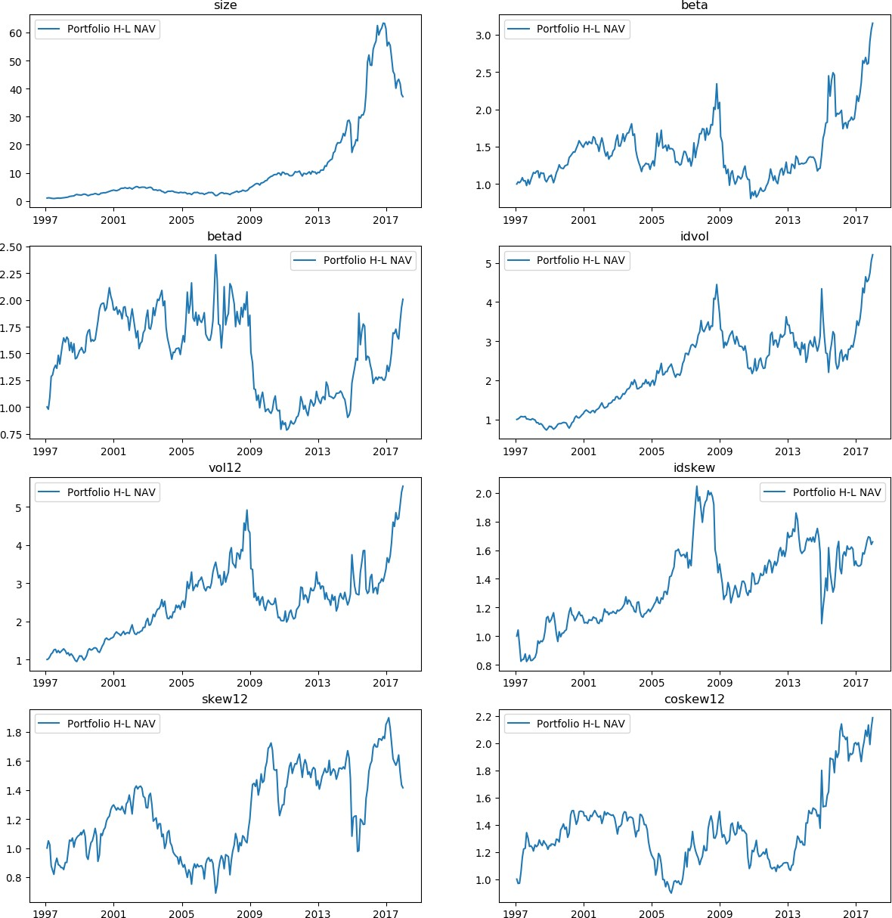

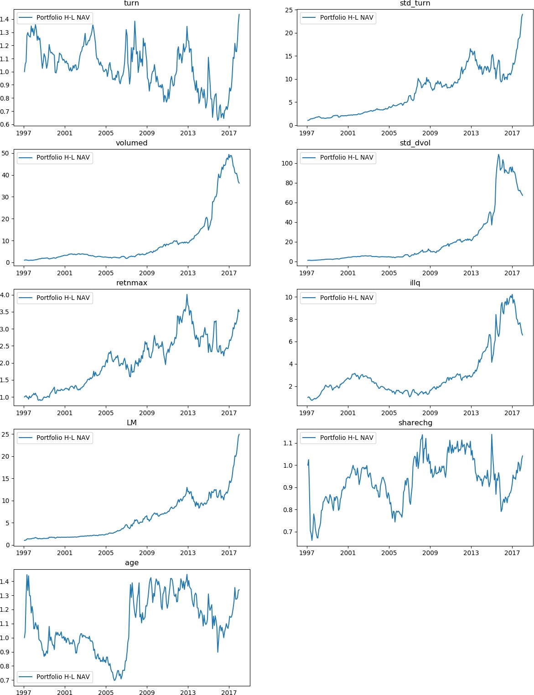

* 1. 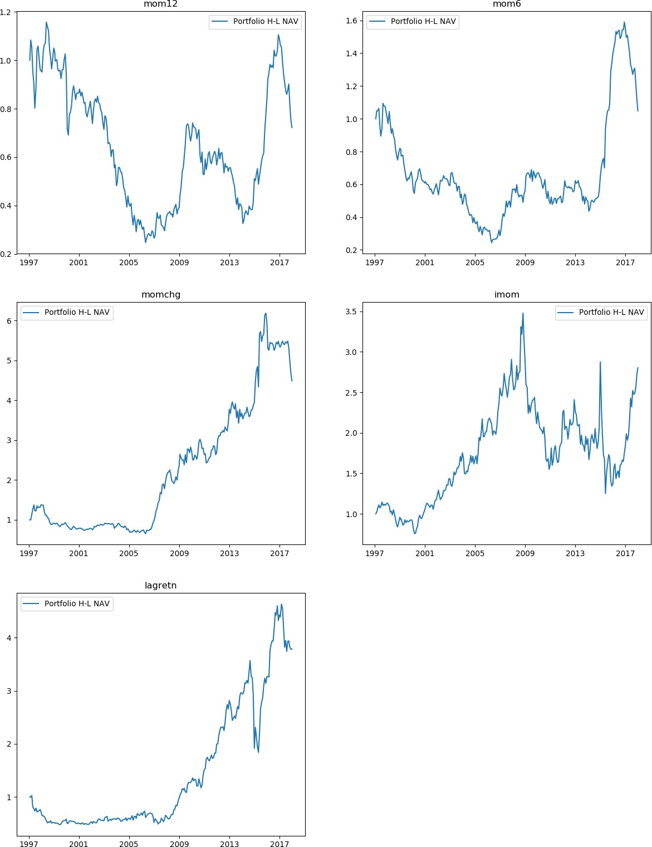动量类因子 （5）

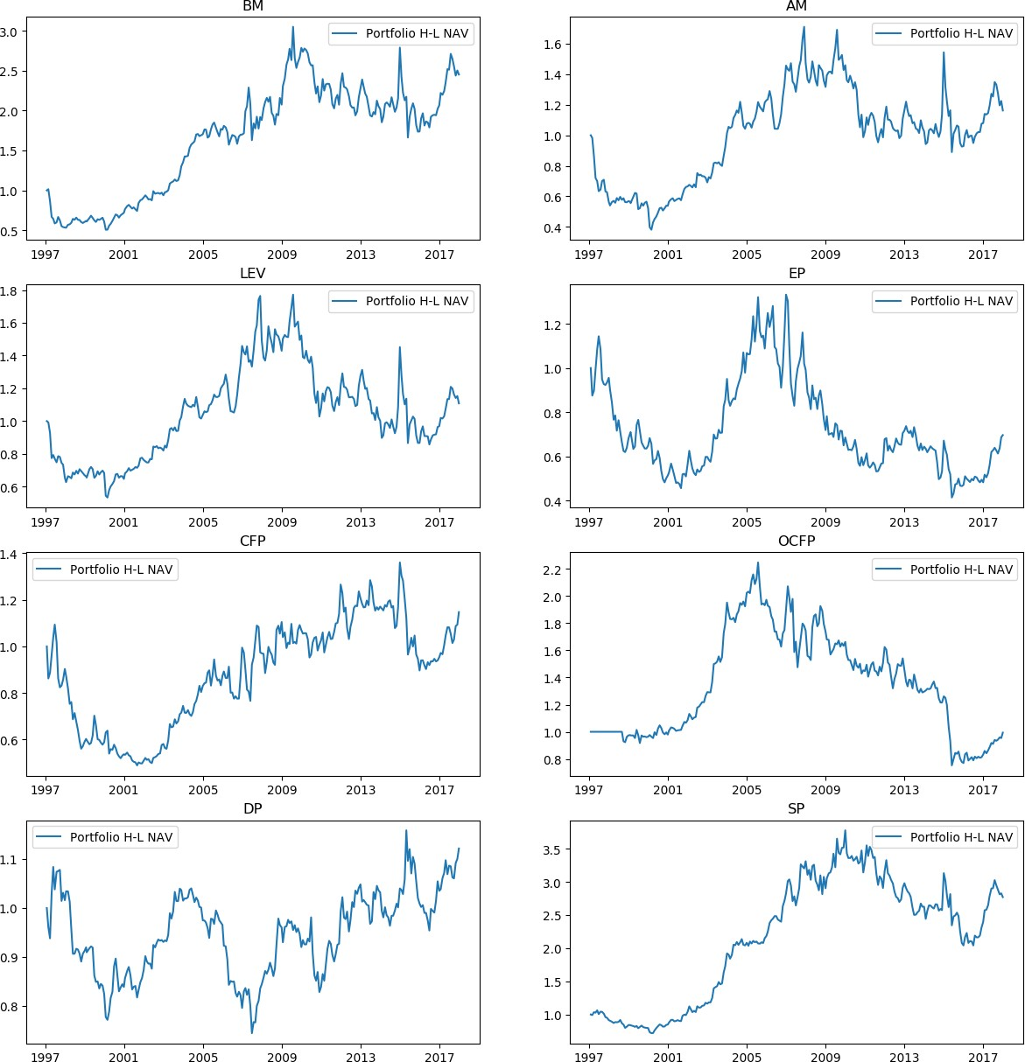

* 1. 价值因子 （8）

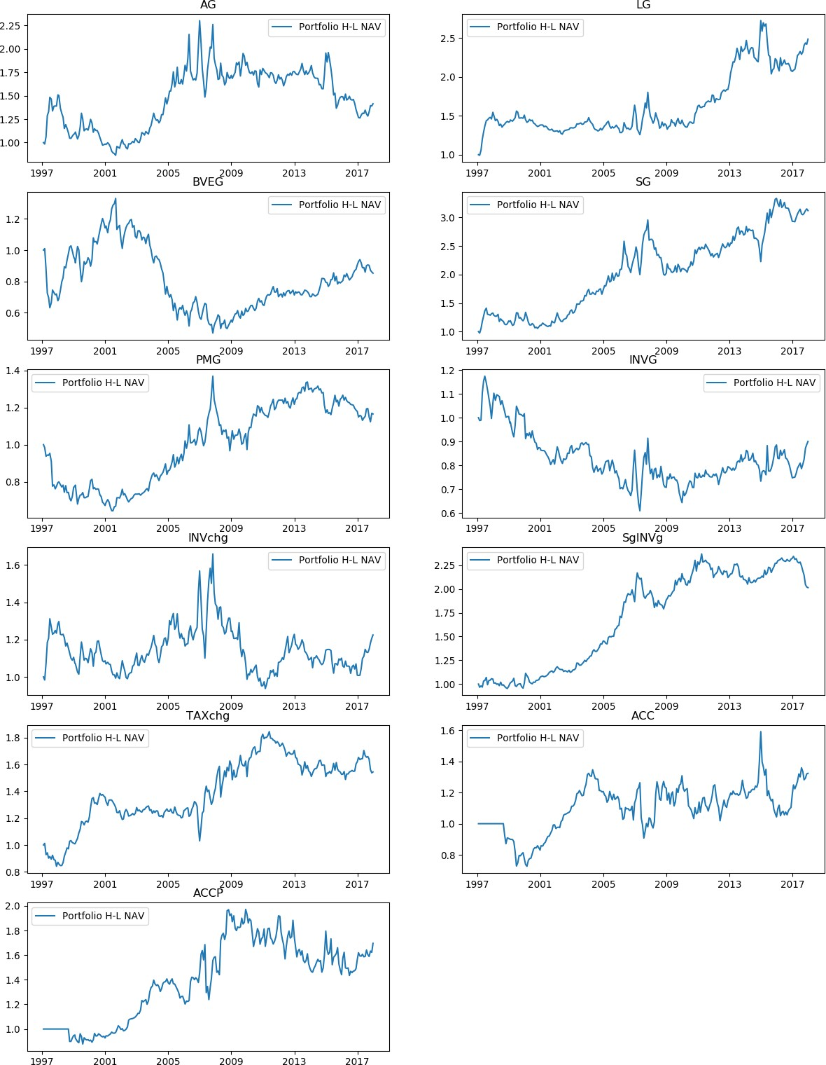

D. 成长因子 （11）

1. 盈利因子 （8）

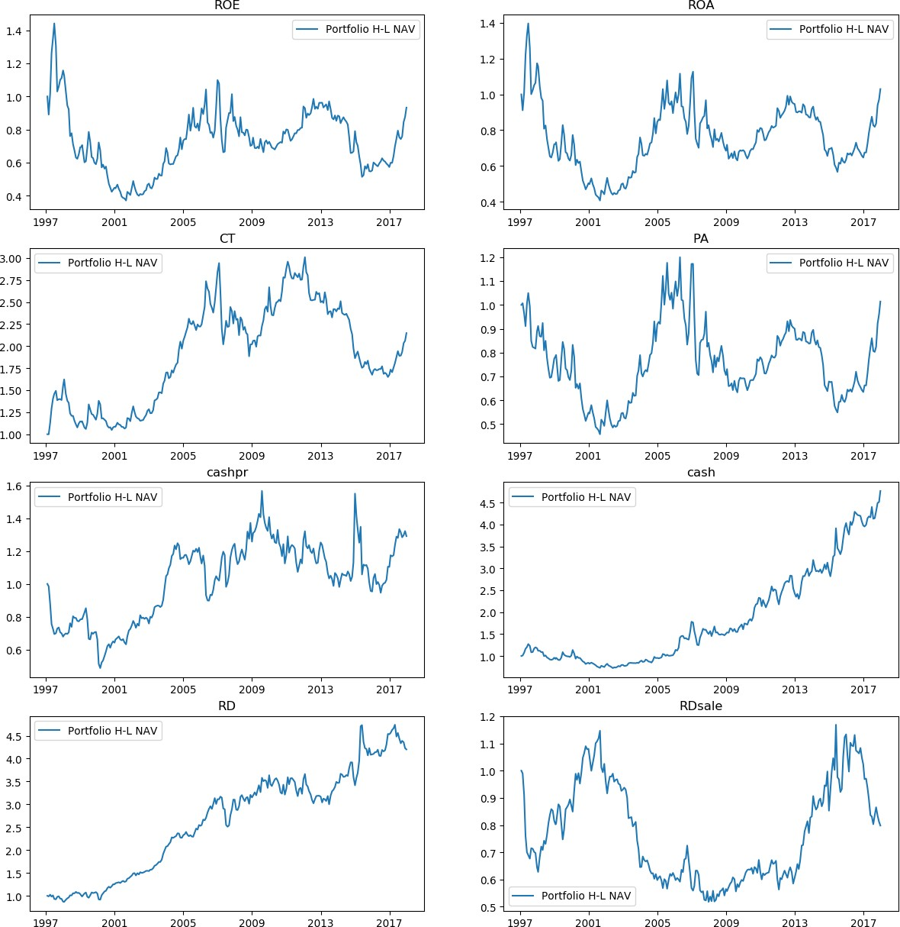

1. 财务流动性因子 （7）

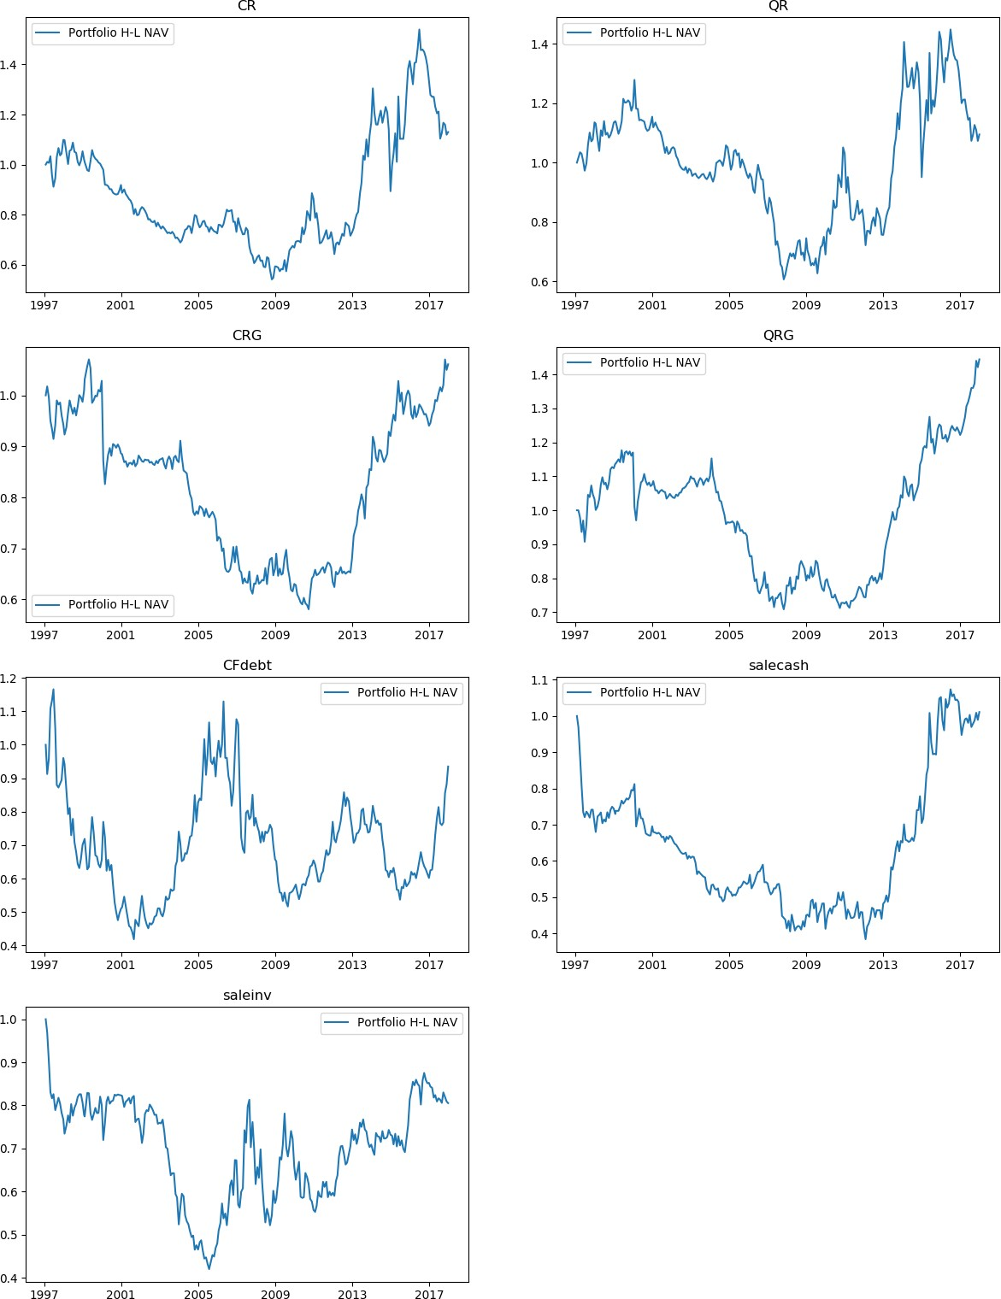

**（四） 每个月末分组** （2007 年股改之后）

中央政府于 2005 年开始推动“股权分置改革”（以下简称为“股改”）。截止到 2006 年底，沪深两市有 80%以上的上市公司已完成股权分置改革。截止到 2007

年 12 月 31 日，沪深两市共 1298 家上市公司已完成或进入股改程序的上市公司市值占应改革上市公司总市值的比重达到 98%，股权分置改革基本完成。本研究将分析股改完成之后近 10 年中国市场上因子的表现情况。2007 年的 1 月份为第一次分组。

在每个月的月末，将所有 A 股股票按因子从小到大排列，等分为 10 组，其中 10% 因子最小的股票在第一组，10%因子最大的股票在第十组。随后，计算下个月每组股票流通市值加权的组合收益率，并计算第十组与第一组收益率之差，即为市场因子。以此类推，按照此步骤进行下一个分组。最后，得到在样本区间内每组股票的收益率及第十组与第一组收益率之差。本研究重点关注第十组与第一组的收益率之差的均值，t 检验，Newey-West t 检验，累计收益率，年化波动率， 夏普比率，及最大回撤。

表 6 展示了将所有 A 股股票按照因子等分为 10 组后，因子最大组（第十组）与最小组（第一组）的收益率之差的统计分析结果，包括年化收益率，t 检验, Newey-West t 检验，年化波动率，夏普比率，最大回撤。样本区间是 2007 年 1

月至 2017 年 12 月。在构建的 56 个因子中共有 10 个有效因子，其中有 6 个属于交易摩擦因子，分别是市值、交易额、交易额的波动率、换手率的波动率、非流动性风险、标准化的换手率；有 2 个动量因子，分别是动量变化、短期反转；有

1 个属于盈利类因子，是现金净资产比；有 1 个属于财务流动性因子，是速动比率增长率。大部分有效因子是受交易流动性驱动。

|  |  |  |  |  |  |  |  |
| --- | --- | --- | --- | --- | --- | --- | --- |
|  | 年化收益 | t | NW t | 累计收益率 | 年化波动率 | 夏普比率 | 最大回撤 |
| A．交易摩擦因子（17） | | | | | | | |
| size | -31.62% | -3.51 | -3.30 | 1786.03% | 0.30 | 1.06 | 41.35% |
| beta | -11.95% | -1.36 | -1.37 | 130.28% | 0.29 | 0.41 | 65.61% |
| betad | -3.16% | -0.37 | -0.38 | -8.19% | 0.28 | 0.11 | 64.15% |
| idvol | -10.19% | -1.16 | -1.37 | 94.00% | 0.29 | 0.35 | 51.21% |
| vol | -9.20% | -1.01 | -1.17 | 66.53% | 0.30 | 0.31 | 59.73% |
| idskew | -2.48% | -0.41 | -0.46 | 4.65% | 0.20 | 0.13 | 46.88% |
| skew | -8.18% | -1.28 | -1.29 | 89.75% | 0.21 | 0.39 | 43.35% |
| coskew12 | -8.08% | -1.42 | -1.75 | 100.65% | 0.19 | 0.43 | 29.47% |
| turn | -5.40% | -0.60 | -0.69 | 12.59% | 0.30 | 0.18 | 54.60% |
| std_turn | -15.94% | -1.93 | -1.98 | 274.45% | 0.27 | 0.58 | 43.65% |
| volumed | -30.30% | -4.19 | -3.98 | 1857.98% | 0.24 | 1.27 | 28.47% |
| std_dvol | -27.30% | -3.20 | -2.90 | 1170.58% | 0.28 | 0.97 | 38.32% |
| retnmax | -8.21% | -1.15 | -1.28 | 79.72% | 0.24 | 0.35 | 45.05% |
| illq | 20.39% | 2.39 | 2.53 | 493.37% | 0.28 | 0.72 | 37.36% |
| LM | 18.38% | 2.73 | 2.88 | 462.30% | 0.22 | 0.83 | 36.32% |
| sharechg | -3.12% | -0.74 | -0.89 | 26.53% | 0.14 | 0.22 | 30.60% |
| age | 5.46% | 0.95 | 1.03 | 48.82% | 0.19 | 0.29 | 38.09% |
| B．动量因子 （5） | | | | | | | |
| mom12 | -11.53% | -1.64 | -1.38 | 162.46% | 0.23 | 0.50 | 56.02% |
| mom6 | -13.54% | -1.87 | -1.74 | 223.71% | 0.24 | 0.57 | 36.79% |
| momchg | -15.00% | -2.43 | -2.39 | 311.06% | 0.20 | 0.74 | 27.42% |
| imom | 5.26% | 0.60 | 0.71 | 13.42% | 0.29 | 0.18 | 64.02% |
| lagretn | -20.18% | -2.77 | -2.70 | 544.53% | 0.24 | 0.84 | 48.49% |
| C. 价值因子 （8） | | | | | | | |
| BM | 6.24% | 0.85 | 1.02 | 42.95% | 0.24 | 0.26 | 45.52% |
| AM | 0.74% | 0.11 | 0.13 | -18.78% | 0.23 | 0.03 | 47.98% |
| LEV | 0.26% | 0.04 | 0.04 | -21.99% | 0.23 | 0.01 | 51.64% |
| EP | -3.15% | -0.46 | -0.49 | 5.82% | 0.23 | 0.14 | 44.13% |
| CFP | 3.01% | 0.57 | 0.63 | 17.88% | 0.17 | 0.17 | 34.10% |
| OCFP | -5.23% | -1.02 | -1.07 | 51.83% | 0.17 | 0.31 | 27.98% |
| DP | 3.20% | 1.13 | 1.21 | 35.18% | 0.09 | 0.34 | 17.67% |
| SP | 0.82% | 0.15 | 0.18 | -8.04% | 0.18 | 0.05 | 45.98% |
| D. 成长因子 （11） | | | | | | | |
| AG | -2.14% | -0.44 | -0.44 | 9.58% | 0.16 | 0.13 | 38.08% |
| LG | 5.56% | 1.27 | 1.26 | 63.70% | 0.14 | 0.39 | 26.35% |
| BVEG | -4.77% | -1.20 | -1.41 | 52.66% | 0.13 | 0.36 | 28.68% |
| SG | 3.06% | 0.72 | 0.72 | 25.61% | 0.14 | 0.22 | 32.71% |
| PMG | 1.29% | 0.43 | 0.43 | 8.98% | 0.10 | 0.13 | 29.37% |
| INVG | 2.42% | 0.55 | 0.64 | 16.19% | 0.15 | 0.17 | 29.57% |
| INVchg | -0.30% | -0.07 | -0.08 | -7.09% | 0.14 | 0.02 | 37.29% |
| SgINVg | 0.04% | 0.02 | 0.02 | -2.30% | 0.07 | 0.01 | 17.45% |

## 表 6： 因子分组（第十组与第一组收益率差）的汇总分析 （2007.01-2017.12）

|  |  |  |  |  |  |  |  |
| --- | --- | --- | --- | --- | --- | --- | --- |
| TAXchg | -3.44% | -1.06 | -1.17 | 36.57% | 0.11 | 0.32 | 19.32% |
| ACC | -2.55% | -0.51 | -0.56 | 13.87% | 0.16 | 0.16 | 34.47% |
| ACCP | -2.01% | -0.38 | -0.50 | 5.47% | 0.17 | 0.12 | 27.21% |
| E. 盈利因子（8） | | | | | | | |
| ROE | 0.99% | 0.15 | 0.15 | -13.48% | 0.22 | 0.05 | 52.36% |
| ROA | 0.96% | 0.17 | 0.16 | -8.61% | 0.19 | 0.05 | 49.73% |
| CT | -1.83% | -0.42 | -0.41 | 9.11% | 0.14 | 0.13 | 40.80% |
| PA | 0.41% | 0.07 | 0.07 | -13.47% | 0.18 | 0.02 | 53.14% |
| cashpr | -4.34% | -0.68 | -0.81 | 26.58% | 0.21 | 0.20 | 39.58% |
| cash | 10.71% | 1.99 | 2.11 | 170.03% | 0.18 | 0.60 | 29.30% |
| RD | 3.78% | 0.87 | 0.94 | 35.03% | 0.14 | 0.26 | 20.74% |
| RDsale | 4.74% | 0.91 | 1.15 | 42.79% | 0.17 | 0.28 | 31.70% |
| F. 财务流动性因子（7） | | | | | | | |
| CR | 5.32% | 0.88 | 0.96 | 43.68% | 0.20 | 0.27 | 31.48% |
| QR | 4.13% | 0.66 | 0.71 | 24.11% | 0.21 | 0.20 | 32.35% |
| CRG | -4.54% | -1.63 | -1.83 | 56.64% | 0.09 | 0.49 | 16.72% |
| QRG | -6.60% | -2.52 | -2.73 | 96.99% | 0.09 | 0.76 | 16.37% |
| CFdebt | 0.33% | 0.06 | 0.06 | -11.86% | 0.17 | 0.02 | 51.33% |
| salecash | -7.77% | -1.42 | -1.70 | 95.29% | 0.18 | 0.43 | 28.51% |
| saleinv | -4.69% | -0.89 | -0.95 | 41.42% | 0.18 | 0.27 | 35.83% |

图 3 展示了看多高收益的股票组合、看空低收益的股票组合（H-L）的的净值图。以市值因子为例，第十组与第一组的收益率的差的平均值为负数，表明小市值股票的收益高于大市值的股票，因此看多小市值股票（第一组），看空大市值股票

（第十组），每个月的资产组合（H-L）的收益等于第一组的收益减去第十组的收益，在样本区间（2007.01-2017.12）内计算组合的净值。

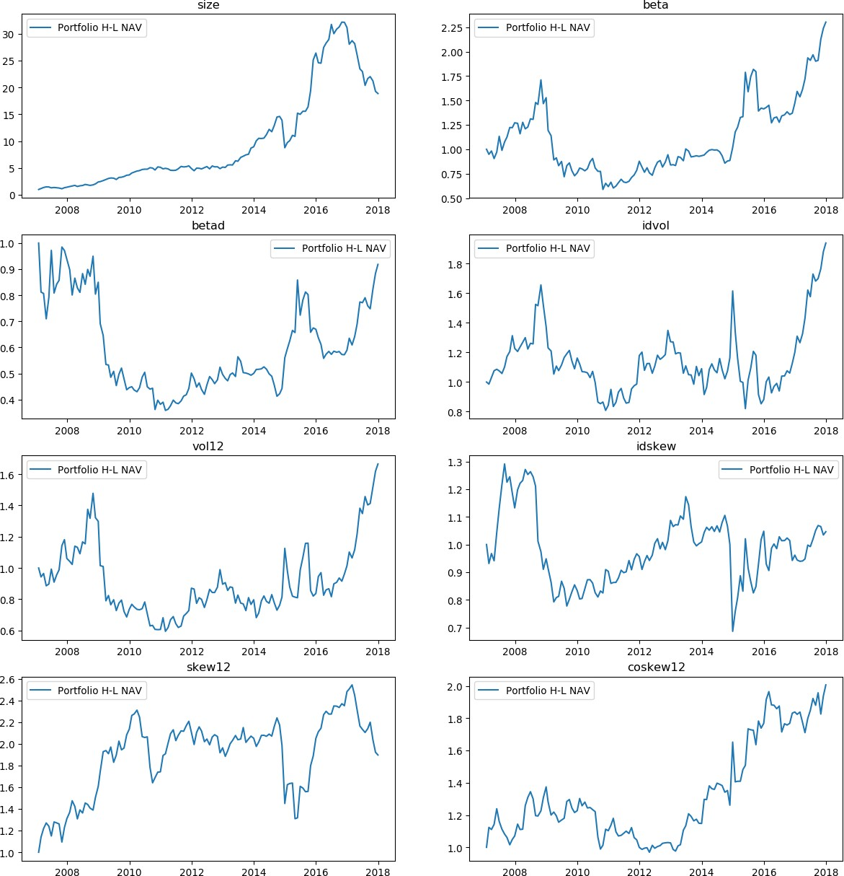

## 图 3：H-L 组合收益净值图 (2007.01-2017.12)

1. 市场交易摩擦类因子 （17）

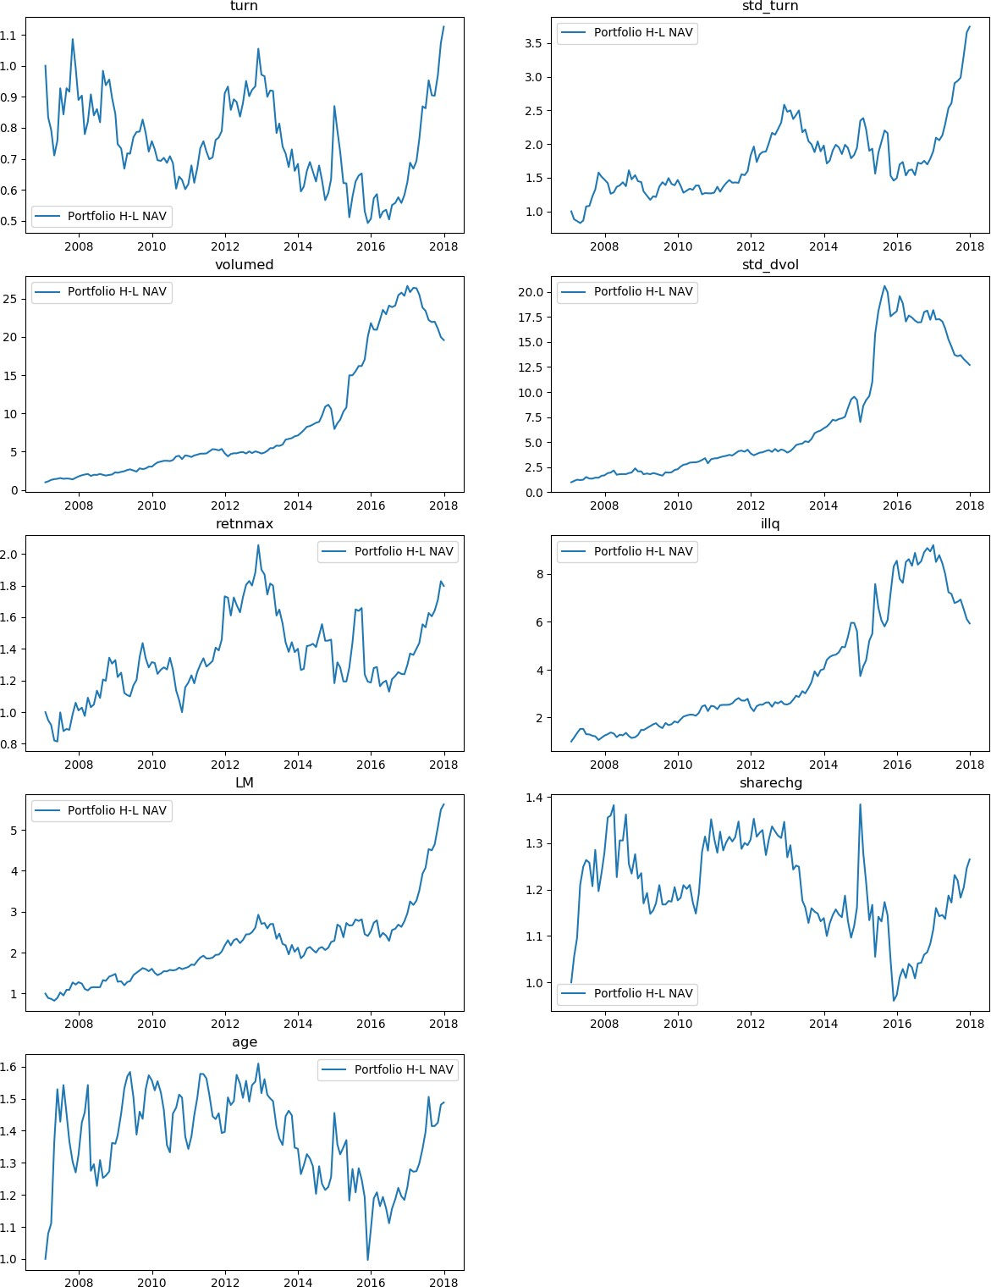

1. 动量因子 （5）

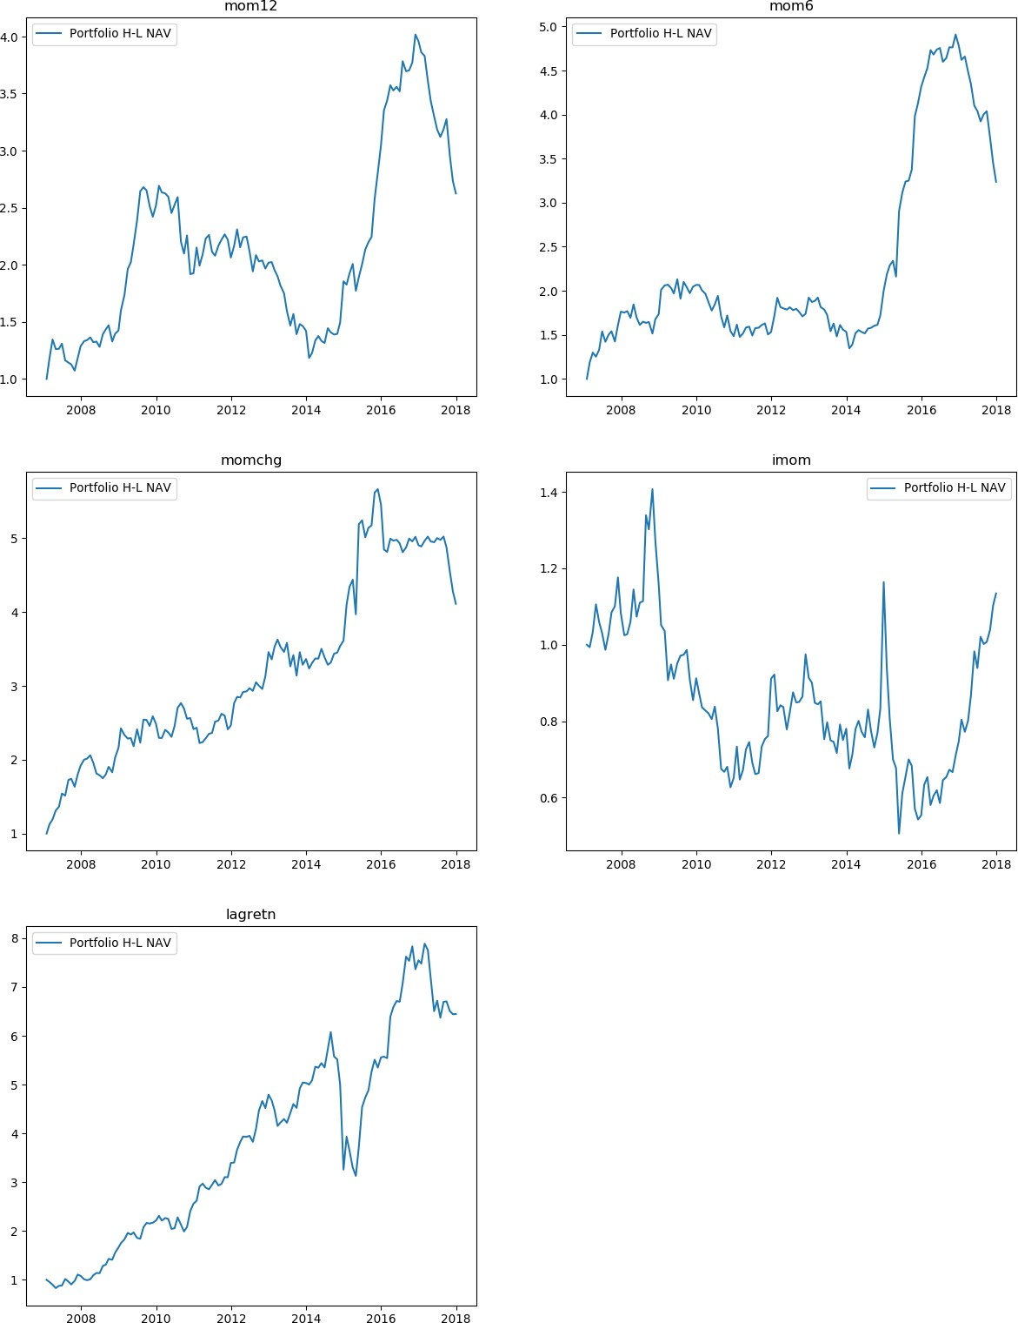

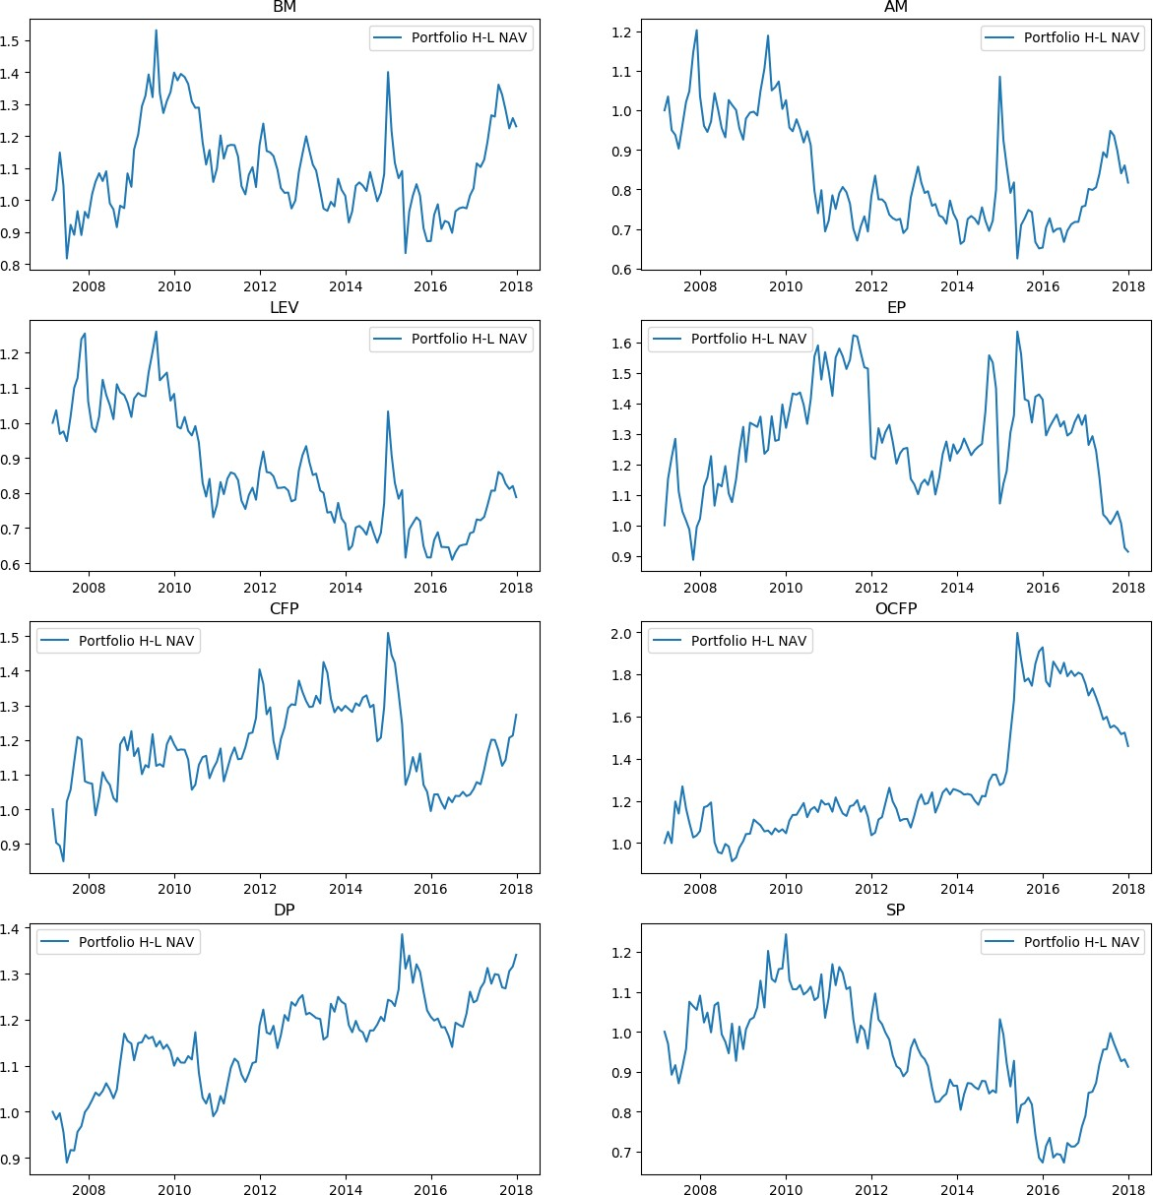

1. 价值因子 （8）

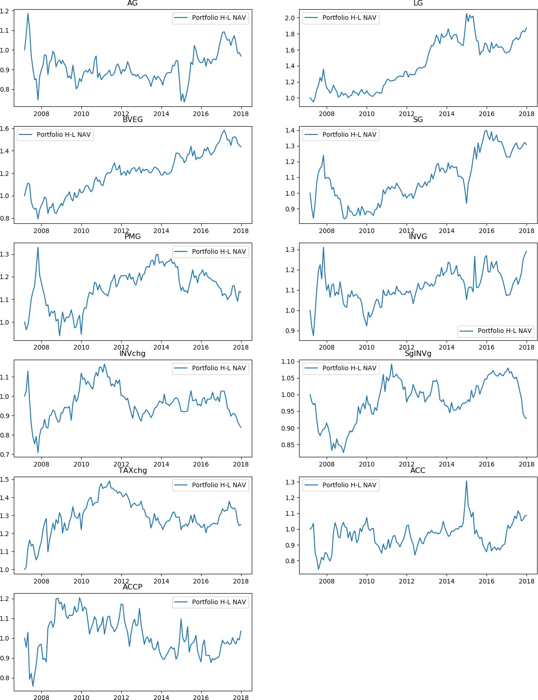

1. 成长因子 （11）

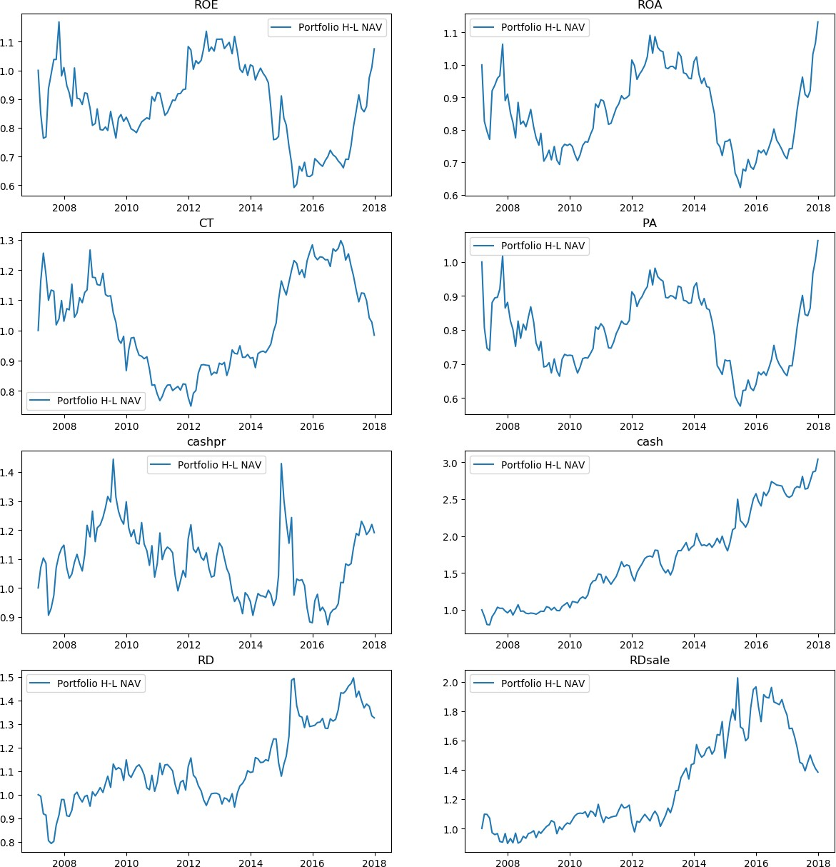

1. 盈利因子（8）

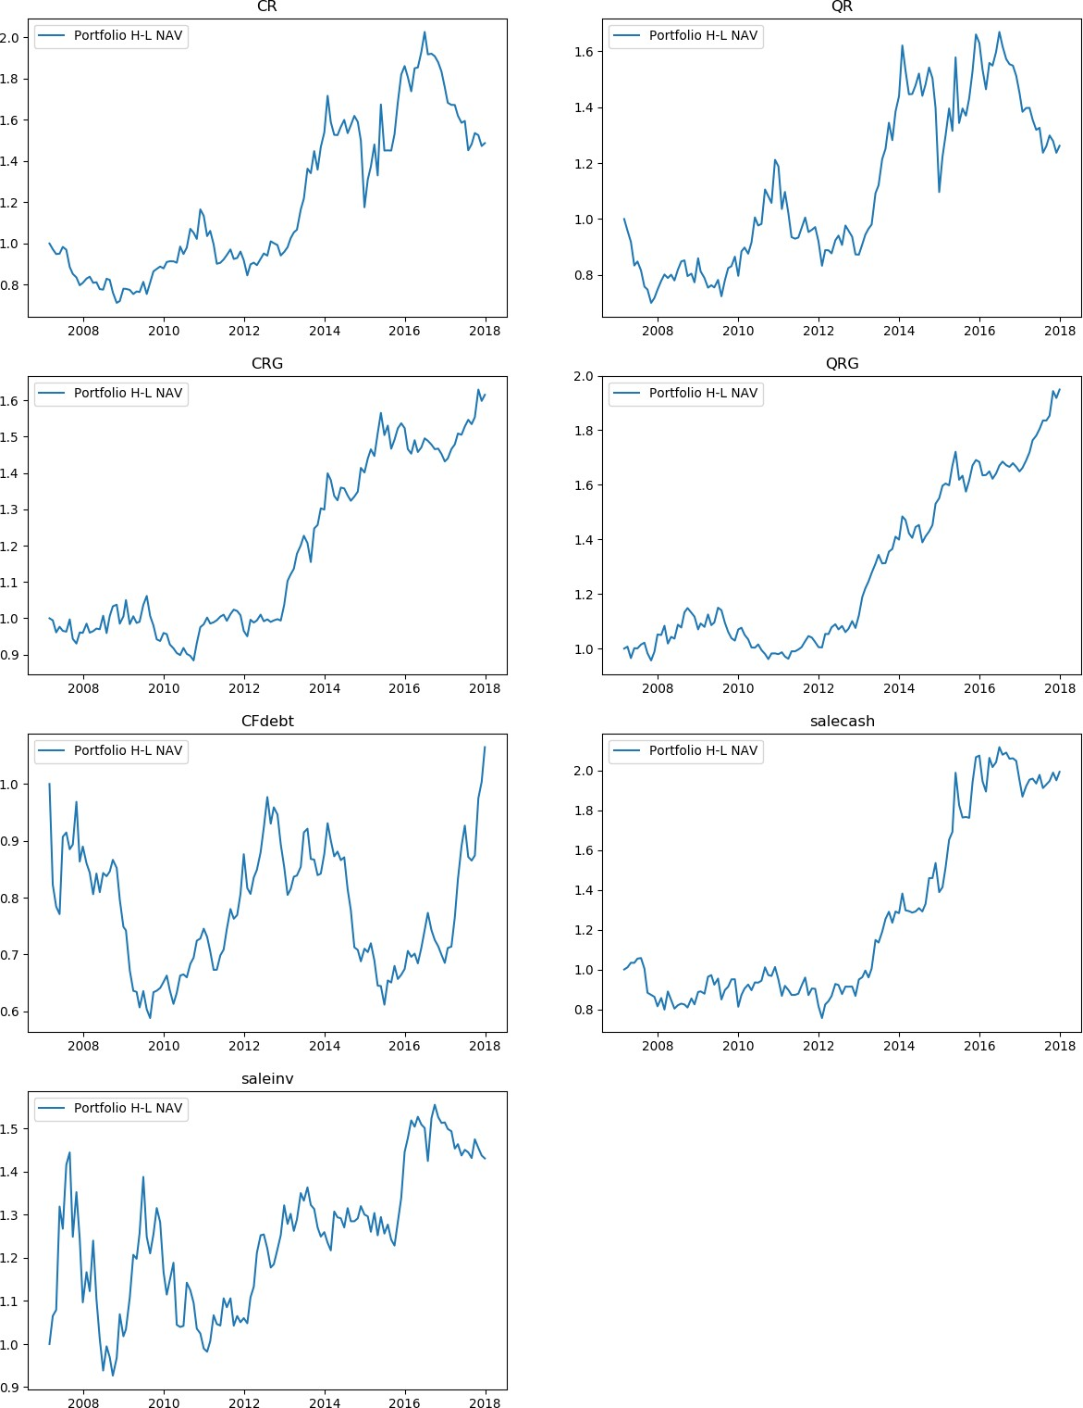

1. 财务流动性因子（7）

# 五、 因子相关性处理

由于因子的个数较多，有些因子的构建存在相似性，必然存在一些相关性较高的因子。在进行多因子组合共同选择股票时，因子间的高度相关性会增加这一类因子的权重，从而导致某一类的风险增大。因子间的相关性可以从横截面以及时间序列两个角度来理解。下面列举一对在横截面相关性较高的因子：市值和交易额。一般情况下，市值大的公司交易额也高。所以二者存在正的相关性。

图 4 列举了四组横截面相关性较高的因子，分别是市值因子与交易额，市值与交易额波动率，交易额与交易额的波动率，交易额波动率与换手率波动率。在每个时间点，利用横截面数据来计算两个因子间的相关性。如图所示，市值因子与交易额因子有很强的正相关性，特别是在样本期的前几年。

## 图 4 因子截面相关性分析 （1997.01-2017.12）

A.市值与交易额因子的截面相关性（1997-2017）

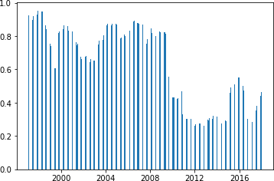

* 1. 市值与交易额波动率因子的截面相关性（1997-2017）

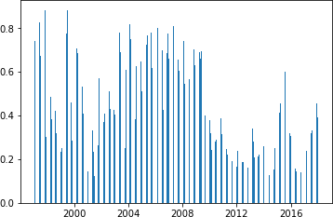

* 1. 交易额与交易额的波动率因子的截面相关性（1997-2017）

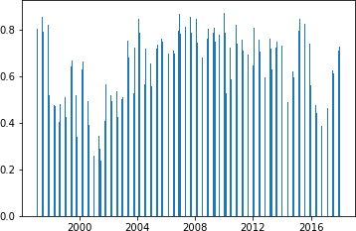

* 1. 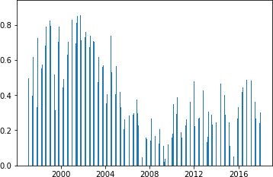换手率的波动率与交易额的波动率的截面相关性（1997-2017）

如上图所示在有效的因子里，有些因子的相关性很高。在券商报告中，有一些处理因子相关性的方法，如因子正交方法：

1. 选择某一因子 i 为初始选股因子，其正交因子值等于原始因子值；
2. 对于某一因子 j,其正交值可通过横面回归取残差的方式获得，即以其原始因子为自变量，现有的正交因子值为因变量进行多元回归，取回归残差为该因子的正交因子值；
3. 将改因子加入现有的正交因子集合中去。

经验证，此方法的缺点是因子引入的顺序不同，结果差别很大。

在本报告中，将采取同类因子相关性高剔除法。每一类因子中，如果两个因子的相关性很高，一般大于 0.2，只选取其中比较常用的一个因子。例如，市值和交易额的相关性很高（大于 0.4），使用多因子进行选择股票组合时，要剔除交易额。表 7 展示了在 1997-2017，2007-2017 样本区间内有效因子的相关性矩阵。可以发现在 1997-2107 区间内，有 11 组因子的相关性超过 0.2。其中相关性最高的是总波动率与特定波动率（0.97），其次是交易额与交易额的波动率（0.64），次之是最大日收益率与换手率的波动率（0.48）。市值与交易额和交易额的波动率的相关性都很高，可以剔除交易额和交易额的波动率，最大日收益率与总波动率，换手率的波动率相关性很高，可以剔除最大日收益率因子，总波动率与特定波动率，可以剔除特定波动率。那么，相关性处理后，有 9 个有效因子。

在 2007-2107 区间内，有 4 组因子的相关性超过 0.2。其中相关性最高的是交易额与交易额的波动率（0.55），次之是市值与交易额（0.35）。市值与交易额和交易额的波动率的相关性都超过 0.28，可以同时剔除交易额与交易额的波动率。这样，相关性处理后，有 8 个有效因子。

## 表 7：有效因子相关性矩阵

A． 有效因子相关性矩阵 (1997.01-2017.12)

|  |  |  |  |  |  |  |  |  |  |  |  |  |
| --- | --- | --- | --- | --- | --- | --- | --- | --- | --- | --- | --- | --- |
|  | vol | idvol | std_turn | volumed | std_dvol | retnmax | illq | LM | SG | SgINVg | cash | RD |
| size | -0.04 | -0.04 | -0.07 | **0.37** | **0.30** | -0.03 | -0.04 | -0.01 | 0.00 | 0.00 | 0.01 | 0.02 |
| vol |  | **0.97** | **0.21** | 0.13 | 0.08 | **0.26** | 0.00 | 0.02 | 0.00 | -0.01 | 0.01 | -0.01 |
| idvol |  |  | **0.21** | 0.09 | 0.08 | **0.23** | 0.00 | 0.04 | 0.01 | -0.01 | 0.01 | -0.01 |
| std_turn |  |  |  | 0.01 | **0.25** | **0.48** | 0.00 | 0.11 | 0.00 | -0.01 | 0.00 | 0.05 |
| volumed |  |  |  |  | **0.64** | 0.06 | -0.09 | 0.00 | 0.00 | 0.00 | 0.06 | -0.07 |
| std_dvol |  |  |  |  |  | **0.22** | -0.07 | 0.08 | 0.00 | 0.00 | 0.04 | -0.04 |
| retnmax |  |  |  |  |  |  | 0.00 | 0.08 | 0.00 | 0.00 | 0.00 | 0.02 |
| illq |  |  |  |  |  |  |  | 0.01 | 0.00 | 0.00 | -0.06 | 0.09 |
| LM |  |  |  |  |  |  |  |  | 0.00 | -0.01 | -0.01 | 0.02 |
| SG |  |  |  |  |  |  |  |  |  | 0.07 | 0.00 | 0.00 |
| SgINVg |  |  |  |  |  |  |  |  |  |  | 0.00 | 0.00 |
| cash |  |  |  |  |  |  |  |  |  |  |  | -0.07 |

B．有效因子相关性矩阵（2007.01-2017.12）

|  |  |  |  |  |  |  |  |  |  |
| --- | --- | --- | --- | --- | --- | --- | --- | --- | --- |
|  | std_turn | volumed | std_dvol | illq | LM | momchg | lagretn | cash | QRG |
| size | -0.08 | **0.35** | **0.28** | -0.02 | -0.01 | 0.01 | 0.00 | -0.01 | 0.00 |
| std_turn |  | -0.05 | **0.24** | 0.03 | 0.11 | 0.10 | 0.26 | 0.01 | 0.00 |
| volumed |  |  | **0.55** | -0.05 | -0.01 | -0.10 | -0.06 | 0.03 | -0.01 |
| std_dvol |  |  |  | -0.03 | 0.08 | 0.06 | 0.12 | 0.01 | -0.01 |
| illq |  |  |  |  | 0.01 | 0.00 | 0.02 | -0.02 | 0.01 |
| LM |  |  |  |  |  | 0.02 | 0.05 | -0.02 | 0.01 |
| momchg |  |  |  |  |  |  | -0.01 | -0.01 | -0.01 |
| lagretn |  |  |  |  |  |  |  | -0.01 | 0.00 |
| cash |  |  |  |  |  |  |  |  | 0.04 |

表 8 对 1997-2017 及 2007-2017 两个样本区间的有效因子做了汇总对比。其中， 画横线的表示该因子在相关性分析时剔除。

## 表 8: 有效因子的汇总

|  |  |  |
| --- | --- | --- |
|  | 1997-2017 | 2007-2017 |
| 交易摩擦类因子 | 市值(size)、总波动率(vol)、~~特定波动率（idvol）~~、换手率的波动率(std_turn)、~~交易额(volumed)~~、~~交易额的波动率(std_dvol)~~、非流动性风险(illq) 、 标准化的换手率(LM) 、 ~~最 大 日 收 益 率~~  ~~(retnmax)~~ | 市值(size)、换手率的波动率(std_turn) 、 ~~交 易 额(volumed)~~、~~交易额的波动率(std_dvol)~~ 、 非 流 动 性(illq)、标准化的换手率(LM) |
| 动量因子 |  | 动量变化（momchg）、短期反  转(lagretn) |

|  |  |  |
| --- | --- | --- |
| 成长因子 | 营业收入增长率（SG）、营业收入 与 存 货 增 长 率 的差  (SgINVg) |  |
| 盈利因子 | 现金净资产比(Cash)，研发成  本(RD) | 现金净资产比(cash) |
| 财务流动性 |  | 速动比率增长率(QRG) |

注：用横线划掉的是因子相关性较高的因子。

# 六、 结论

本研究基于交易和财务数据，结合中国的制度，依据已发表的历史文献复制了

56 个量化因子，利用分组法逐个检验因子的收益，也就是检验因子否产生超额

（异质性的）收益。检验的样本分为两个，第一个是全样本，1997-2017，第二个是股改之后，2007-2017，其研究结果如下。

在 1997 年 1 月至 2017 年 12 月期间，因子有效性检验结果表明 56 个因子中共有

13 个因子是有效的，其中有 9 个属于交易摩擦因子，分别是市值、总波动率、特定波动率、交易额、交易额的波动率、换手率的波动率、标准化的换手率、非流动性风险、最大日收益率；有 2 个属于成长类因子，分别是营业收入增长率，

营业收入与存货增长率之差；有 2 个属于盈利类因子，分别是现金净资产比、研发成本。大部分有效因子是受交易流动性驱动。

在“股权分置改革”之后，即 2007 年 1 月至 2017 年 12 月期间，56 个因子中共

有 10 个有效因子，其中有 6 个属于交易摩擦因子，分别是市值、交易额、交易

额的波动率、换手率的波动率、非流动性、标准化的换手率；有 2 个动量因子，

分别是动量变化、短期反转；有 1 个属于盈利类因子，是现金净资产比；有 1 个属于财务流动性因子，是速动比率增长率。大部分有效因子是受交易流动性驱动。

# 文献

1. Abarbanell, Jeffery S., and Brian J. Bushee, 1998, Abnormal returns to a fundamental analysis strategy, The Accounting Review 73,19–45.
2. Amaya, Diego, Peter Christoffersen, Kris Jacobs, and Aurelio Vasquez, 2015, Does realized skewness predict the cross-section of equity returns, Journal of Financial Economics 118, 135-167.
3. Amihud, Yakov, 2002, Illiquidity and stock returns: cross-section and time-series effects, Journal of Financial Markets 5, 31–56.
4. Ang, Andrew, Joseph Chen, and Yuhang Xing, 2006, Downside risk, Review of Financial Studies 19, 1191–1239.
5. Ang, Andrew, Robert J Hodrick, Yuhang Xing, and Xiaoyan Zhang, 2006, The cross-section of volatility and expected returns, Journal of Finance 61, 259– 299.
6. Bali, Turan G, Nusret Cakici, Robert F. Whitelaw, 2011, Maxing out: stocks as lotteries and the cross-section of expected returns, Journal of Financial Economics 99, 427-446.
7. Balakrishnan, Karthik, Eli Bartov, and Lucile Faurel, 2010, Post loss/profit announcement drift, Journal of Accounting and Economics 50, 20–41.
8. Banz, Rolf W, 1981, The relationship between return and market value of common stocks,Journal of Financial Economics 9,3-18.
9. Barbee, William C., Jr., Sandip Mukherji, and Gary A. Raines, 1996, Do sales-price and debt-equity explain stock returns better than book-market and firm size? Financial Analysts Journal 52, 56-60.
10. Basu, Sanjoy, 1983, The relationship between earnings’ yield, market value and return for nyse common stocks: Further evidence, Journal of Financial Economics 12, 129–156.
11. Bhandari, Laxmi Chand, 1988, Debt/equity ratio and expected common stock returns: Empirical evidence, Journal of Finance 43, 507–528.
12. Blitz, David, Joop Huij, and Martin Martens, 2011, Residual momentum,

Journal of Empirical Finance 18, 506–521.

1. Boyer, Brian, Todd Mitton, and Keith Vorkink, 2010, Expected idiosyncratic skewness, Review of Financial Studies 23,169–202.
2. Chandrashekar, Satyajit, Ramesh K.S. Rao, 2009, The productivity of corporate cash holdings and the cross-section of expected stock returns. Working paper, University of Texas at Austin.
3. Chordia, Tarun, Avanidhar Subrahmanyam, V.Ravi. Anshuman, 2001, Trading activity and expected stock returns. Journal of Financial Economics 59, 3-32. [16] Cooper, Michael J., Huseyin Gulen, and Michael J. Schill, 2008, Asset growth and the cross-section of stock returns, Journal of Finance 63, 1609–1652. [17] Datar, Vinay T., Narayan Y. Naik, Robert Radcliffe, 1998, Liquidity and stock returns: An alternative test. Journal of Financial Markets 1, 2013-219 [18] Desai, Hemang, Shivaram Rajgopal, and Mohan Venkatachalam, 2004, Value-glamour and accruals mispricing: One anomaly or two? The Accounting Review 79, 355–385.
4. Fama, Eugene F, and Kenneth R French, 1992, The cross-section of expected stock returns, Journal of Finance 47, 427–465.
5. Fama, Eugene F, and Kenneth R French, 1993, Common risk factors in the returns on stocks and bonds, Journal of Financial Economics 33, 3–56.
6. Fama, Eugene F, and James D MacBeth, 1973, Risk, return, and equilibrium: Empirical tests, Journal of Political Economy 607–636.
7. Gettleman, E., J.M. Marks, 2006, Acceleration strategies. Working paper, University of Illinois at Urbana-Champaign.
8. Guo, Re-Jin, Baruch Lev, Charles Shi, 2006, Explaining the short- and long-term IPO anomalies in the U.S. by R&D. Journal of Business, Finance & Accounting. April/May, 550–579.
9. Harvey, Campbell R, and Akhtar Siddique, 2000, Conditional skewness in asset pricing tests, Journal of Finance 55, 1263–1295.
10. Hou, Kewei, Chen Xue, and Lu Zhang, 2015, Digesting anomalies: An investment approach, Review of Financial Studies 28, 650–705.
11. Hou, Kewei, Chen Xue, and Lu Zhang, 2017, Replicating Anomalies, working paper.
12. Haugen, Robert A., and Nardin L. Baker, 1996, Commonality in the determinants of expected stock returns, Journal of Financial Economics 41, 401-439.
13. Jegadeesh, Narasimhan, 1990, Evidence of predictable behavior of security returns, Journal of Finance 45, 881–89.
14. Jegadeesh, Narasimhan and Sheridan Titman, 1993, Returns to buying winners and selling losers: Implications for stock market efficiency, Journal of Finance 48, 65–91.
15. Jiang, Guohua, Charles M.C. Lee, Yi Zhang, 2005, Information uncertainty and expected returns. Review of Accounting Studies 10, 185–221.
16. Lakonishok, Josef, Andrei Shleifer, and Robert W. Vishny, 1994, Contrarian investment, extrapolation, and risk, Journal of Finance 49, 1541–1578. [32] Liu, Weimin, 2006, A liquidity-augmented capital asset pricing model.

Journal of Financial Economics 82, 631-671.

1. Litzenberger, Robert H., and Krishna Ramaswamy, 1979, The effect of personal taxes and dividends on capital asset prices: Theory and empirical evidence, Journal of Financial Economics 7, 163–195
2. Newey, Whitney K., Kenneth D. West, 1987, A simple positive semi-definite, heteroskedasticity and autocorrelation consistent covariance matrix. Econometrica 55, 703-708.
3. Novy-Marx, Robert, 2013, The other side of value: The gross profitability premium. Journal of Financial Economics 108, 1–28.
4. Ou, Jane.A., Stephen H. Penman, 1989, Financial statement analysis and the prediction of stock returns. Journal of Accounting and Economics 11, 295–329. [37] Palazzo, Berardino,2012, Cash holdings, risk, and expected returns. Journal

of Financial Economics 104, 162–185.

1. Pontiff, Jeffrey, and Artemiza Woodgate, 2008, Share issuance and cross-sectional returns, Journal of Finance 63, 921–945.
2. Richardson, Scott A., Richard G. Sloan, Mark T. Soliman, and Irem Tuna, 2005, Accrual reliability, earnings persistence and stock prices, Journal of Accounting and Economics 39,437–485.
3. Rosenberg, Barr, Kenneth Reid, and Ronald Lanstein, 1985, Persuasive evidence of market inefficiency, Journal of Portfolio Management 11, 9–16. [41] Sloan, Richard G., 1996, Do stock prices fully reflect information in accruals and cash flows about future earnings? The Accounting Review 71, 289– 315.
4. Thomas, Jacob K., and Huai Zhang, 2002, Inventory changes and future returns,

Review of Accounting Studies 7, 163–187.

1. Thomas, Jacob K., and Frank X. Zhang, 2011, Tax expense momentum, Journal of Accounting Research 49, 791–821.

**附录**

## 附录 1. 因子对照表

|  |  |  |  |
| --- | --- | --- | --- |
| **因子** | **作者** | **发表日期和**  **杂志** | **定义** |

**A. 交易摩擦类因子**

|  |  |  |  |
| --- | --- | --- | --- |
| 市值 | Banz | 1981,JFE | Close price times shares outstanding |
| 系统性风险 | Fama and MacBeth | 1973,JPE | Covariance of daily stock return and Wind A return divided by variance of market return |
| 下行风险 | Ang, Chen and Xing | 2006,RFS | Covariance of daily stock return and Wind A return under market return level divided by variance  of market return (rm<0) |
| 特定波动率 | Ang, Hodrick, Xing and Zahng | 2006,JF | The standard deviation of the residuals from regression of daily return on market return over one  month |
| 总波动率 | Ang, Hodrick, Xing and Zahng | 2006,JF | The standard deviation of stock returns over one year |
| 特定偏态 | Boyer, Mitton and Vorkink | 2009,RFS | The skewness of the residuals from regression of daily return on market return |
| 总偏态 | Amaya, Christoffersen,  Jocobs and Vasquez | 2015,JFE | The skewness of intraday stock returns |
| 共同偏态 | Harvey and Siddique | 2000,JF | The coskewness of stock return and market return |
| 交易换手率 | Datar, Naik and Radcliffe | 1998,JFM | The average daily volume turnover over one year |
| 交易换手率的波  动率 | Chordia, Subrahmanyam and  Anshuman | 2011,JFE | Monthly standard deviation of daily share turnover |
| 交易额 | Chordia, Subrahmanyam and  Anshuman | 2001,JFE | Trading volume * price |
| 交易额的波动率 | Chordia, Subrahmanyam and  Anshuman | 2011,JFE | Monthly standard deviation of daily dollar trading volume |

|  |  |  |  |
| --- | --- | --- | --- |
| 最大的日收益率 | Bali, Cakici and Whitelaw | 2011,JFE | The maximum daily return in month t |
| 非流动性风险 | Amihud | 2002,JFM | The average of the ratio of the absolute stock return to its dollar volume over one year |
| 标准化的换手率 | Liu | 2006,JFE | Turnover weighted number of zero trading days for most recent one month |
| 股本增长率 | Pontiff and Woodgate | 2008,JF | Annual percentage change in shares outstanding |
| 公司年龄 | Jiang, Lee and Zhang | 2015,RAS | Number of years since first Compustat coverage. |
| **B. 动量因子** | | | |
| 动量 (12) | Jagadeesh | 1990,JF | The 11-month cumulative of daily returns from month t-11 to month t-1 |
| 动量（6） | Jagadeesh and Titman | 1993,JF | 5-month cumulative returns from month t-5 to month t-1. |
| 动量变化 | Gettleman and Marks | 2006,WP | Cumulative returns from month t-6 to t-1 minus months t-12 to t-7 |
| 特定动量 | Blitz, Huij and Martens | 2011,JEF | The cumulative residuals from regression of stock returns on market index returns from month t-11  to month t-1 |
| 短期反转 | Jagadeesh and Titman | 1993,JF | The monthly return in month t |
| **C. 价值类因子** | | | |
| 公司账面市值比 | Rosenberg, Reid and Lanstein | 1985,JPM | Book value of equity divided by end of fiscal-year-end market capitalization |
| 总资产市值比 | Bhandari | 1988,JF | Total Assets divided by fiscal-year-end market capitalization |
| 总负债市值比 | Bhandari | 1988,JF | Total liability divided by fiscal-year-end market capitalization. |
| 收益价格比 | Basu | 1997,JF | Annual income before extraordinary items divided by end of fiscal year market capitalization. |
| 现金流价格比 | Lakonishok, Shleifer, and  Vishny | 1994,JF | cash flows divided by fiscal-year-end market capitalization |
| 营业现金流价格  比 | Desai, Rajgopal and  Venkatachalam | 2004,TAR | Operating cash flows divided by fiscal-year-end market capitalization |
| 营业收入价格比 | Barbee, Mukherji and Raines | 1996,FAJ | Annual revenuedivided by market capitalization |
| 股利价格比 | Litzenberger and Ramaswamy | 1982,JF | Total dividend divided by market capitalization |
| **D. 成长类因子** | | | |
| 总资产增长率 | Cooper, Gulen and Schill | 2008,JF | Annual percent change in total asset. |

|  |  |  |  |
| --- | --- | --- | --- |
| 总负债增长率 | Richardson, Sloan, Soliman  and Tunna | 2005,JAE | Annual percent change in total liabilities. |
| 净资产增长率 | Richardson, Sloan, Soliman  and Tuna | 2005,JAE | Annual percent change in book value of equity. |
| 营业利润增长率 | Abarbanell and Bushee | 1998,TAR | Gross profit margin is operating profit divided by operating sales. Changes in gross proft margin  is the annual percentage change in gross profit margin from month t-12 to t. |
| 营业收入增长率 | Lakonishok, Shleifer and  Vishny | 1994,JF | Annual percent change in sales from month t-12 to t |
| 税收增长率 | Thomas and Zhang | 2011,JAR | Percentage change in total taxes from quarter t-4 to t. |
| 净存货的变化 | Thomas and Zhang | 2002,RAS | Change in inventory divided by average total assets. |
| 净存货增长率 | Thomas and Zhang | 2002,RAS | Percentage change in inventory from month t-12 to t. |
| 营业收入与净存  货增长率的差 | Abarbanell and Bushee | 1998,TAR | Annual percentage change in sales minus annual percent change in inventory |
| 增值 | Sloan | 1996,TAR | Annual income before extraordinary items minus operating cash flow divided by average total assets |
| 增值变化 | Hafzalla, Lundholm and Van  Winkle | 2011,TAR | Gross profit minus operating cash flow and then divided by absolute value of (net profit) |

1. **盈利类因子**

|  |  |  |  |
| --- | --- | --- | --- |
| 净资产收益率 | Hou, Xue and Zhang | 2014,RFS | Earnings before extraordinary items divided by lagged common shareholders’ equity |
| 总资产收益率 | Balakrishnan, Bartov and  Faurel | 2010,JAE | Earnings before extraordinary items divided by one quarter lagged total assets |
| 资本换手率 | Haugen and Baker | 1996,JFE | Sales divided by lagged assets. |
| 利润资产率 | Novy-Marx | 2013,JFE | Gross profit divided by total assets. |
| 现金 | Palazzo | 2012,JFE | Cash and cash equivalents divided by average total assets. |
| 现金生产力 | Chandrashekar and Rao | 2009,WP | Fiscal year end market cap plus long-term debt minus total assets divided by cash and  cash-equivalents |
| 研发成本投入 | Guo, lev and Shi | 2006,JBFA | R&D expense divided by end-of-fiscal-year market capitalization |

|  |  |  |  |
| --- | --- | --- | --- |
| 研发成本营业收  入比 | Guo, lev and Shi | 2006,JBFA | R&D expense divided by sales |

1. **财务流动性因子**

|  |  |  |  |
| --- | --- | --- | --- |
| 流动比率 | Ou and Penman | 1989,JAE | Current assets divided by current liabilities |
| 速动比率 | Ou and Penman | 1989,JAE | (current assets – inventory) divided by current liabilities |
| 现金流负债比 | Ou and Penman | 1989,JAE | Earnings before depreciation and extraordinary items divided by average total liabilities |
| 营业收入现金比 | Ou and Penman | 1989,JAE | Annual sales divided by cash and cash equivalents |
| 营业收入存货比 | Ou and Penman | 1989,JAE | Annual sales divided by total inventory |
| 流动比率增长率 | Ou and Penman | 1989,JAE | Annual growth in current ratio |
| 速动比率增长率 | Ou and Penman | 1989,JAE | Annual growth in quick ratio |

## 附录 2. Wind 日交易数据对照

**Wind 下载的交易数据对照**

|  |  |
| --- | --- |
| **Wind 变量名** | **名词解释** |
| DATE | 交易日期 |
| STOCK_CODE | 股票代码 |
| CLOSE | 日收盘价（不复权） |
| VOLUME | 交易量 |
| AMT | 交易额 |
| PCT_CHG | 股票收益率 |
| TURN | 换手率 |
| FLOAT_A_SHARES | A 股流通股本 |
| SHARE_TOTALA | A 股总股本 |
| TOTAL_SHARES | 总股本 |

## 附录 3. 国泰安财务报表数据下载流程

去清华大学图书馆的界面其网址为<http://lib.tsinghua.edu.cn/dra/>

点击‘数据库’



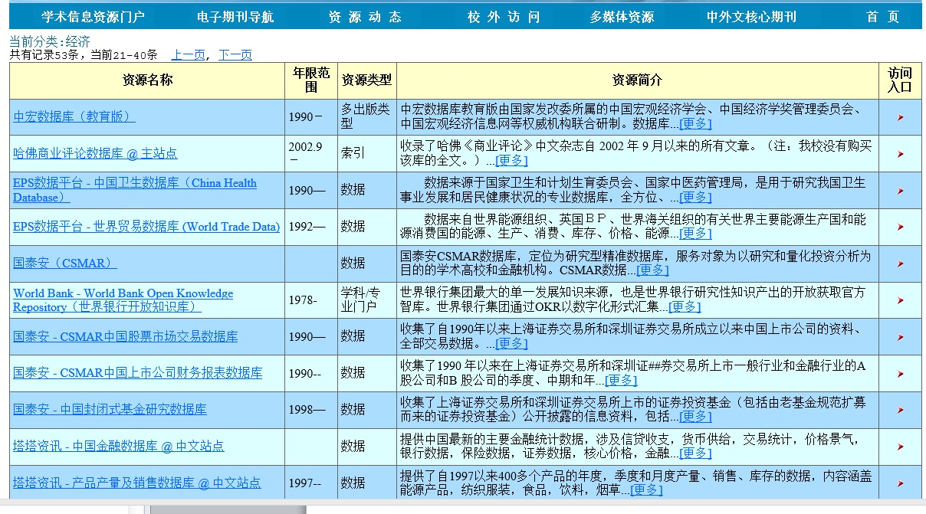点击‘经济’，然后点击‘下一页’

点击‘国泰安（CSMAR）’



点击 访问入口 2 下面的网址 1



点击右上角的‘数据中心’，‘单表查询’

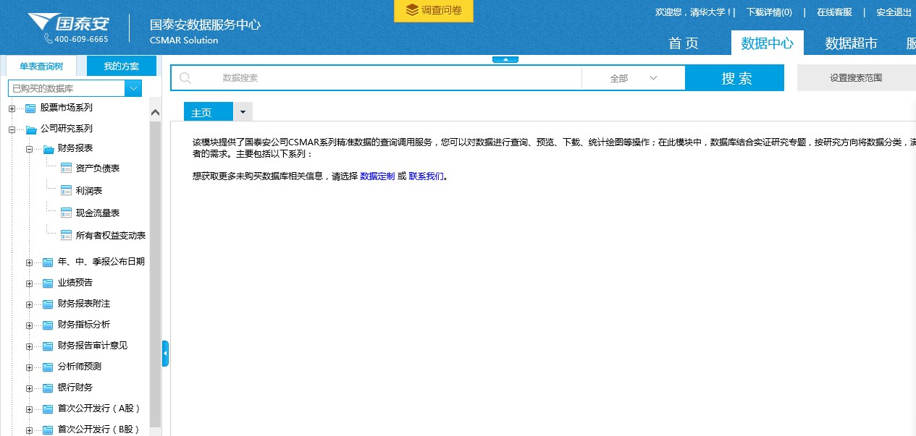

再点击左边第二个 ‘公司研究系列’前面的+号，再点击财务报表前面的‘+’ 号。这样便可查询和下载资产负债表，利润表，现金流量表等。

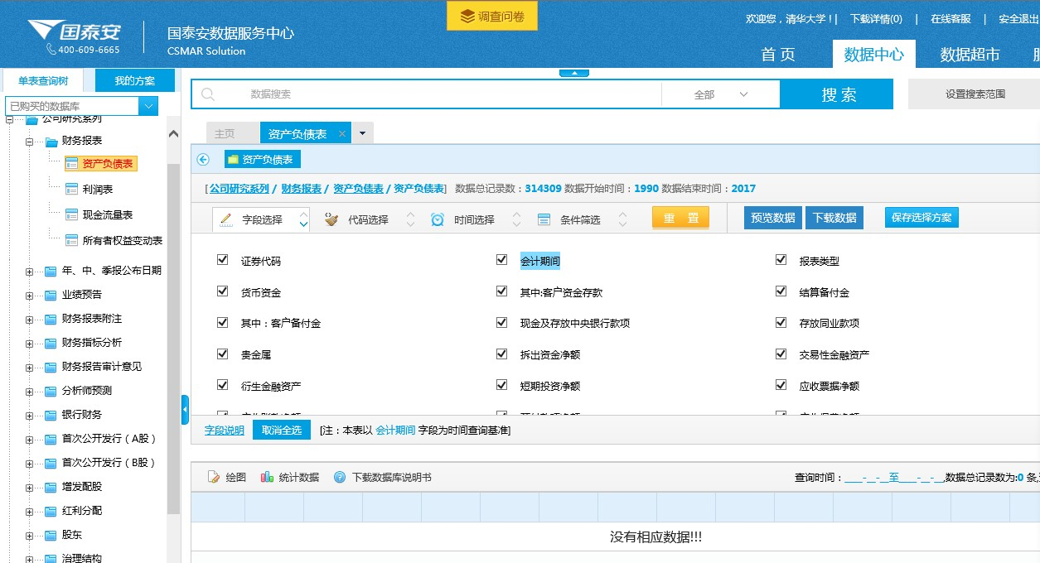点击‘资产负债表’

字段选择，‘全选’

再点击 ‘代码选择’

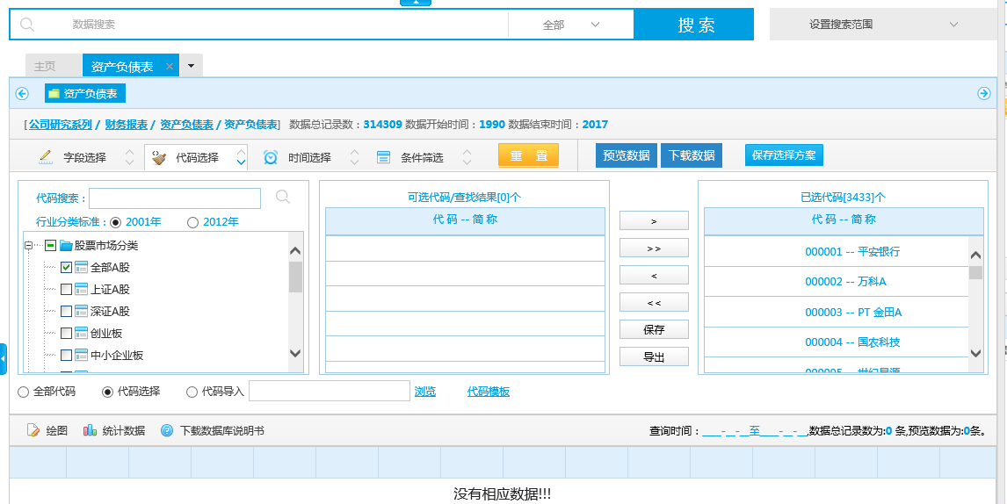

点击股票市场分类前面的“+”号，然后在全部 A 股前面打上对号，再点击右边的“>>”,即把要下载的股票代码导入。

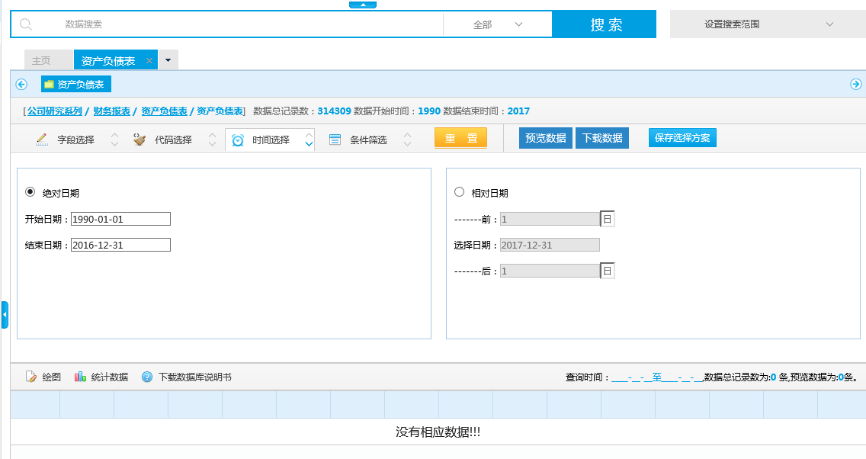然后再点击‘时间选择’

选择开始日期‘1990-01-01’，选择结束日期‘2016-12-31’ 点击‘下载数据’

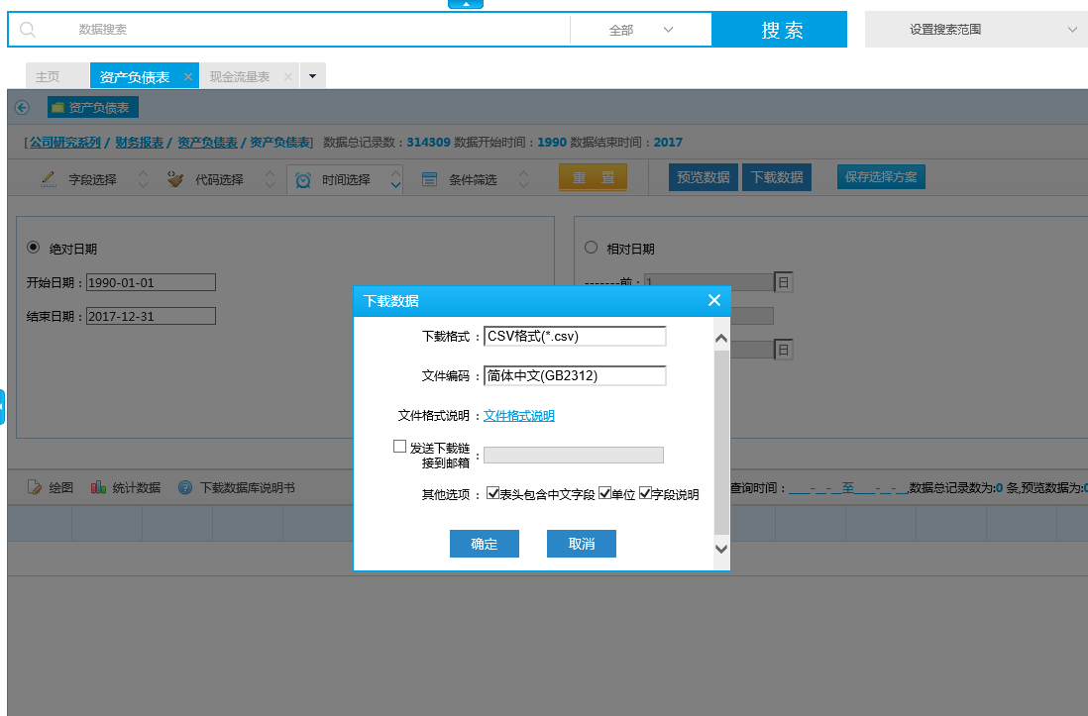

下载格式选择‘CSV 格式’，点击‘确定’

等待一段时间，再点击右上角的‘下载详情’，即可下载数据。

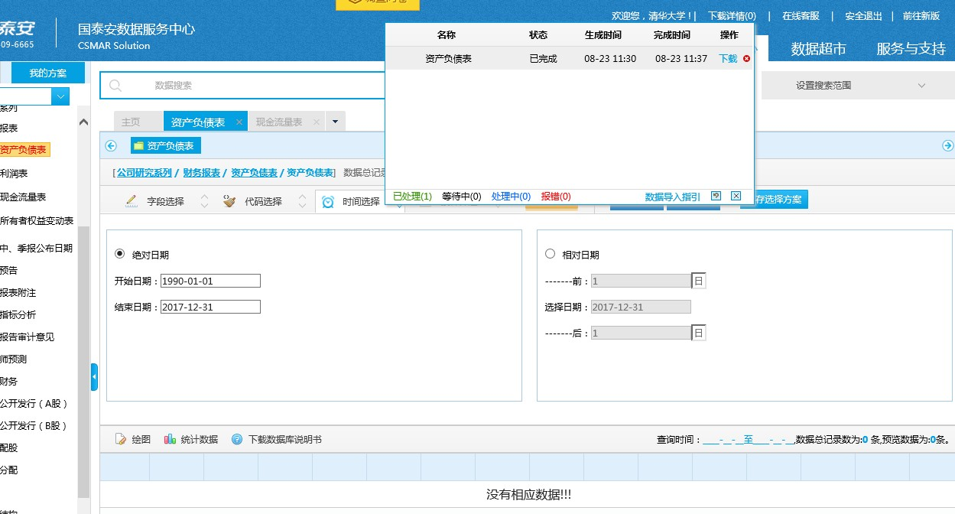

## CSMAR 下载的财务报表数据对照

**资产负债表(Balance Sheet)**

|  |  |  |
| --- | --- | --- |
| 证券代码 | Stkcd | Stock ID |
| 会计期间 | Accper | Accoutding date |
| 报表类型 | Typrep |  |

|  |  |  |
| --- | --- | --- |
| 货币资金 | A001101000 | Cash and cash equivalents |
| 短期净投资 | A001109000 | Net short-term investment |
| 应收账款 | A001111000 | Net Account Receivable |
| 存货净额 | A001123000 | Net Inventories |
| 流动资产合计 | A001100000 | Total Current Assets |
| 资产合计 | A001000000 | Total Assets |
| 应交税费 | A002113000 | Taxes Payable |
| 应付股利 | A002115000 | Dividends Payable |
| 流动负债合计 | A002100000 | Total Current Liabilities |
| 长期借款 | A002201000 | Long-Term Debts |
| 长期负债合计 | A002206000 | Total Long-Term Liabilities |
| 负债合计 | A002000000 | Total Liabilities |
| 所有者权益合计 | A003000000 | Total Shareholders’ Equity |
|  | A002208000 | Deferred Tax Liabilities |

注意：我们只要财务报表为 A 的数据。

**利润表(Income Statement)**

|  |  |  |
| --- | --- | --- |
| 证券代码 | Stkcd | Stock ID |
| 会计期间 | Accper | Accounting date |
| 报表类型 | Typrep |  |
| 营业总收入 | B001100000 | Total Operating revenue |
| 营业收入 | B001101000 | Operating revenue |
| 管理费用 | B001210000 | Management fee |
| 营业利润 | B001300000 | Operating profit |
| 利润总额 | B001000000 | Total Profit |
| 净利润 | B002000000 | Net profit |

**现金流量表 （直接法）**

|  |  |  |
| --- | --- | --- |
| 营业收入现金流净额 | C001000000 | Operating cash flow |